. «УТВЕРЖДЕНО»

Комитет по конкурентной политике Московской области

« » 20 г.

ИЗВЕЩЕНИЕ О ПРОВЕДЕНИИ АУКЦИОНА № АЗ-МИО/22-636
на право заключения договора аренды земельного участка, находящегося
в собственности Московской области, расположенного на территории городского округа Павловский Посад Московской области, вид разрешенного использования: садоводство (код 1.5), сенокошение (код 1.19), выпас сельскохозяйственных
животных (код 1.20)

№ процедуры www.torgi.gov.ru 220322/6987935/03

№ процедуры easuz.mosreg.ru/torgi 00300060109590

Дата начала приема заявок: | 23.03.2022
Дата окончания приема заявок: | 11.05.2022
Дата аукциона: | 16.05.2022

г. Красногорск
2022 год

Правовое регулирование
Аукцион, открытый по форме подачи предложений о цене предмета аукциона с ограничением по составу Участников: только для граждан и крестьянских (фермерских) хозяйств (далее – КФХ), проводится в соответствии с требованиями:
- Гражданского кодекса Российской Федерации;
- Земельного кодекса Российской Федерации;
- Федерального закона от 26.07.2006 № 135-ФЗ «О защите конкуренции»;
- Федерального закона от 24.07.2001 № 101-ФЗ «Об обороте земель сельскохозяйственного назначения»;
- Закона Московской области от 07.06.1996 №23/96-ОЗ «О регулировании земельных отношений в Московской области»;
- Градостроительного совета Московской области (протокол от 01.03.2022 № 7);
- распоряжения Министерства имущественных отношений Московской области от 14.03.2022 № 15ВР-365
«О проведении аукциона на право заключения договора аренды земельного участка, находящегося в собственности Московской области» (Приложение 1);
- иных нормативно правовых актов Российской Федерации и Московской области.

Сведения об аукционе
  - Арендодатель – орган исполнительной власти Московской области, принимающий решение о проведении аукциона, об отказе от проведения аукциона, об условиях аукциона (в том числе о начальной цене предмета аукциона, условиях и сроках договора аренды), отвечающий за соответствие земельного участка характеристикам, указанным в Извещении о проведении аукциона, за своевременное опубликование Извещения о проведении аукциона в порядке, установленном для официального опубликования (обнародования) муниципальных правовых актов по месту нахождения земельного участка, за соблюдение сроков заключения договора аренды земельного участка и осуществляющий его заключение.

Наименование: Министерство имущественных отношений Московской области
Адрес: 143407, Московская область, г. Красногорск, бульвар Строителей, д. 1 Сайт: https://mio.mosreg.ru/
Адрес электронной почты: mio@mosreg.ru
тел.: 8 (498)602-15-55, 8(498)602-15-58, факс: 8 (498) 602-15-56.
  - Организатор аукциона – орган, отвечающий за соответствие организации и проведения аукциона требованиям действующего законодательства, утверждающий Извещение о проведении аукциона, состав Аукционной комиссии, в том числе обеспечивающий прием и возврат задатков в установленном порядке. Наименование: Комитет по конкурентной политике Московской области.
Адрес: 143407, Московская область, г. Красногорск, бульвар Строителей, д. 1. Сайт: www.zakaz-mo.mosreg.ru
  - Лицо, осуществляющее организационно - технические функции по организации и проведению аукциона – отвечает за соблюдение сроков размещения Извещения о проведении аукциона и документов, составляемых в ходе проведения аукциона на официальном сайте Российской Федерации в информационно- телекоммуникационной сети «Интернет» для размещения информации о проведении торгов по адресу www.torgi.gov.ru (далее – Официальный сайт торгов), на Едином портале торгов Московской области по адресу easuz.mosreg.ru/torgi (далее – Портал ЕАСУЗ) в соответствии с действующим законодательством. Наименование: Государственное казенное учреждение Московской области «Региональный центр торгов» (сокращенное наименование - ГКУ «РЦТ»).
Адрес: 143407, Московская область, городской округ Красногорск, г. Красногорск, бульвар Строителей, д. 7. Сайт: www.rctmo.ru
Адрес электронной почты: rct_torgi@mosreg.ru

  - Предмет аукциона: право заключения договора аренды земельного участка, находящегося в собственности Московской области, расположенного на территории городского округа Павловский Посад Московской области (далее – Земельный участок).

Сведения о Земельном участке:
Местоположение (адрес): Местоположение установлено относительно ориентира, расположенного за пределами участка. Ориентир Московская обл., Павлово-Посадский р-н, д.Власово, д.18.Участок находится примерно в 500м, по направлению на запад от ориентира. Почтовый адрес ориентира: примерно в 500м по направлению на запад от ориентира.

Площадь, кв. м: 705 523

Кадастровый номер: 50:17:0030507:98 (выписка из Единого государственного реестра недвижимости об объекте недвижимости от 18.02.2022 № КУВИ-001/2022-23016263 - Приложение 2)
Категория земель: земли сельскохозяйственного назначения

Вид разрешенного использования: садоводство (код 1.5), сенокошение (код 1.19), выпас сельскохозяйственных животных (код 1.20) (в соответствии с п. 17 ст. 39.8 Земельного кодекса Российской Федерации изменение вида разрешенного использования земельного участка не допускается).

Сведения о правах на Земельный участок: Московская область, собственность
№ 50-50/001-50/061/005/2015-7045/2 от 10.12.2015 (выписка из Единого государственного реестра недвижимости об объекте недвижимости от 18.02.2022 № КУВИ-001/2022-23016263 - Приложение 2)

Сведения о наличии или отсутствии ограничений оборотоспособности и ограничений в использовании земельного участка: указаны в распоряжении Министерства имущественных отношений Московской области от 14.03.2022 № 15ВР-365 «О проведении аукциона на право заключения договора аренды земельного участка, находящегося в собственности Московской области» (Приложение 1), выписке из Единого государственного реестра недвижимости об объекте недвижимости от 18.02.2022
№ КУВИ-001/2022-23016263 (Приложение 2), письмах филиала ФГБУ «ФКП Росреестра» по Московской области от 29.12.2021 № исх01-45/06375, Управления Росреестра по Московской области от 01.02.2022
№ 47-00198/22 (Приложение 2), Сводной информации об оборотоспособности и градостроительных ограничениях земельного участка от 14.01.2022 № ГЗ-22-000720 (Приложение 4), письме Министерства сельского хозяйства и продовольствия Московской области от 28.12.2021 № 19ИСХ-28765 (Приложение 4), письме Министерства энергетики Московской области от 11.01.2022 № Исх-86/26-09 (Приложение 4), письме ООО «Газпром трансгаз Москва» от 10.02.2022 № 02/1954 (Приложение 4), акте осмотра Земельного участка от 29.12.2021 (Приложение 4), в том числе:

- Ограничения прав на часть (44 565 кв.м.) Земельного участка, предусмотренные ст. 56, 56.1 Земельного кодекса Российской Федерации, 50.00.2.1004: Зона минимальных расстояний магистрального кольцевого газопровода Московской области - 1 «КГМО 1», газопровода магистрального КС Ногинск - КС Воскресенск.

- Ограничения прав на часть (37 489 кв.м.) Земельного участка, предусмотренные ст. 56, 56.1 Земельного кодекса Российской Федерации, 50.00.2.1016: Зона минимальных расстояний магистрального кольцевого газопровода Московской области - 2 «КГМО – 2».

- Земельный участок частично расположен в водоохранной зоне (река Слогавка).

- Земельный участок частично расположен в прибрежной защитной полосе (река Слогавка).

- Земельный участок относится к особо ценным продуктивным сельскохозяйственным угодьям.

- Земельный участок частично расположен на мелиорируемых землях.

- Использование земельного участка осуществляется без права возведения объектов капитального строительства.

Использовать Земельный участок в соответствии с требованиями:
- Водного кодекса Российской Федерации;
- Земельного кодекса Российской Федерации;
- Федерального закона от 10.01.1996 № 4-ФЗ «О мелиорации земель»;
- Закона Московской области от 12.06.2004 № 75/2004-ОЗ «Об обороте земель сельскохозяйственного назначения на территории Московской области»;
- Федерального закона от 31.03.1999 № 69-ФЗ «О газоснабжении в Российской Федерации»;
- правил охраны газораспределительных сетей, утвержденных постановлением Правительства Российской Федерации от 20.11.2000 № 878 «Об утверждении Правил охраны газораспределительных сетей»;
- СП 36.13330.2012 «Свод правил. Магистральные трубопроводы. Актуализированная редакция СНиП 2.05.06-85*» утвержденных приказом Госстроя от 25.12.2012 № 108/ГС).

При использовании земельного участка необходимо учитывать охранные зоны инженерных коммуникаций, в том числе подземных (при наличии). Вынос инженерных коммуникаций возможен по техническим условиям эксплуатирующих организаций. При наличии охранных зон линии электропередачи и/или иных электрических сетей размещение зданий, строений, сооружений возможно при получении письменного решения о согласовании сетевых организаций.

Топографическая съемка Земельного участка не проводилась. Арендодатель не несет ответственности за возможно расположенные в границах Земельного участка инженерные коммуникации, в том числе подземные. Указанное обстоятельство не дает право арендатору требовать с арендодателя возмещения расходов, связанных с освоением земельного участка и возврата уплаченной арендной платы по договору.

Фотоматериалы: Приложение 3

Сведения о максимально и (или) минимально допустимых параметрах разрешенного строительства объекта капитального строительства (Приложение 4): указаны в приложении к Сводной информации об оборотоспособности и градостроительных ограничениях земельного участка от 14.01.2022 № ГЗ-22-000720.

Информация о возможности подключения (технологического присоединения) объекта капитального строительства к сетям инженерно-технического обеспечения (Приложение 5)¹

Начальная цена предмета аукциона: 63 391,24 руб. (Шестьдесят три тысячи триста девяносто один руб.
24 коп.), НДС не облагается. Начальная цена предмета аукциона устанавливается в размере ежегодной арендной платы.

«Шаг аукциона»: 1 901,73 руб. (Одна тысяча девятьсот один руб. 73 коп.).

Размер задатка для участия в аукционе: 63 391,24 руб. (Шестьдесят три тысячи триста девяносто один руб. 24 коп.), НДС не облагается.

Срок аренды: 10 лет

  - Адрес места приема Заявок:
Московская область, городской округ Красногорск, г. Красногорск, бульвар Строителей, д. 7, этаж 21, ГКУ «РЦТ», тел. +7 (925) 082-80-34 (Приложение 10).

¹ Устанавливается для земельных участков, если в соответствии с разрешенным использованием земельного участка предусматривается возможность строительства зданий, сооружений.

Дата и время начала приема Заявок: 23.03.2022 в 09 час. 00 мин**.
понедельник* - четверг* с 09 час. 00 мин. до 18 час. 00 мин.
пятница* и предпраздничные дни * с 09 час. 00 мин. до 16 час. 45 мин.; перерыв с 13 часов 00 минут до 14 час. 00 мин.
* По рабочим дням
** Здесь и далее указано московское время.

Дата и время окончания приема Заявок: 11.05.2022 в 18 час. 00 мин.

  - Место, дата и время окончания рассмотрения Заявок: Московская область, городской округ Красногорск, г. Красногорск, бульвар Строителей, д. 7, этаж 14, ГКУ «РЦТ», аукционный зал, 16.05.2022 в 09 час. 30 мин.

  - Место, дата и время начала регистрации Участников аукциона: Московская область, городской округ Красногорск, г. Красногорск, бульвар Строителей, д. 7, этаж 14, ГКУ «РЦТ», 16.05.2022 с 09 час. 30 мин.

  - Место проведения аукциона: Московская область, городской округ Красногорск, г. Красногорск, бульвар Строителей, д. 7, этаж 14, ГКУ «РЦТ».

Дата и время проведения аукциона: 16.05.2022 в 10 час. 40 мин.

ВНИМАНИЕ!

В связи с установленным по адресу: Московская область, городской округ Красногорск, г. Красногорск, бульвар Строителей, д. 7, контрольно-пропускным режимом, заявителю/участнику, подающему/подавшему заявку на участие в аукционе, или его представителю, следует не позднее, чем за один рабочий день (до 14 час. 00 мин.) для граждан Российской Федерации и не позднее, чем за шесть рабочих дней (до 14 час. 00 мин.) для иностранных граждан до даты посещения ГКУ «РЦТ» сообщить следующие сведения для оформления соответствующего пропуска: номер аукциона, фамилию, имя, отчество на электронную почту rct_torgi@mosreg.ru.

Для прохода в здание, расположенное по адресу: Московская область, городской округ Красногорск, г. Красногорск, бульвар Строителей, д. 7, визитеру необходимо при себе иметь документ, удостоверяющий его личность.

В случае несоблюдения указанного порядка и сроков заказа пропуска по вине заявителя / участника аукциона, организатор аукциона признается исполнившим возможность обеспечения всем заявителям/участникам аукциона или их представителям, подать заявку / присутствовать на аукционе.

Информационное обеспечение аукциона
  - Извещение о проведении аукциона размещается на Официальном сайте торгов, на Портале ЕАСУЗ.
  - Извещение публикуется в информационно-телекоммуникационной сети «Интернет» на официальном сайте Уполномоченного органа www.mio.mosreg.ru, а также в порядке, установленном для официального опубликования (обнародования) муниципальных правовых актов уставом муниципального образования по месту нахождения Земельного участка:
- на официальном сайте Администрации городского округа Павловский Посад Московской области www.pavpos.ru;
- в общественно-политической газете «Павлово-Посадские известия».

  - Осмотр Земельного участка производится без взимания платы и обеспечивается Арендодателем во взаимодействии с Организатором аукциона в установленный пунктами 2.7 и 2.8 Извещения срок приема Заявок.
Для осмотра Земельного участка с учетом установленных сроков лицо, желающее осмотреть Земельный участок, не позднее, чем за 2 (два) рабочих дня до дня окончания срока приема Заявок направляет обращение (Приложение 8) на адрес электронной почты rct_torgi@mosreg.ru с указанием следующих данных:
- тема письма: Запрос на осмотр Земельного участка;
- Ф.И.О. лица, уполномоченного на осмотр Земельного участка, главы КФХ, или его представителей;
- адрес электронной почты, контактный телефон;
- дата и № аукциона;
- кадастровый номер Земельного участка, его местоположение (адрес).
В течение 2 (двух) рабочих дней со дня поступления Запроса на осмотр Земельного участка оформляется
«смотровое письмо» и направляется по электронному адресу, указанному в обращении.

Требования к Заявителям/Участникам аукциона
Заявителем/Участником аукциона могут быть только граждане и КФХ, претендующие на право заключения договора аренды и подавшие Заявку на участие в аукционе.

Порядок, форма и срок приема /подачи /отзыва Заявок
  - Для участия в аукционе с учетом требований, установленных Извещением о проведении аукциона, Заявителю необходимо представить следующие документы:
- Заявку на участие в аукционе по установленной в настоящем Извещении о проведении аукциона форме с указанием банковских реквизитов счета Заявителя для возврата задатка (Приложение 6);
- копии документов, удостоверяющих личность Заявителя (для граждан) (в случае представления копии паспорта гражданина Российской Федерации необходимо в соответствии с действующим законодательством представить копии 20 (двадцати) страниц паспорта: от 1-ой страницы с изображением Государственного герба Российской Федерации по 20-ую страницу с «Извлечением из Положения о паспорте гражданина Российской Федерации» включительно);
- надлежащим образом заверенный перевод на русский язык документов о государственной регистрации юридического лица в соответствии с законодательством иностранного государства в случае, если Заявителем является иностранное юридическое лицо;
- документы, подтверждающие внесение задатка (представление документов, подтверждающих внесение задатка, признается заключением соглашения о задатке).
  - Один Заявитель вправе подать только одну Заявку на участие в аукционе в отношении одного Земельного участка.
  - Подача Заявок Заявителями или их уполномоченными представителями осуществляется при предъявлении документа, удостоверяющего личность. Лица, желающие принять участие в аукционе, должны использовать форму Заявки на участие в аукционе (Приложение 6).
  - Заявки принимаются по месту и в срок приема Заявки, указанные в разделе 2 (пункты 2.6.-2.12.) Извещения о проведении аукциона. В случае подачи Заявки Заявителем посредством почтовой связи, риск несвоевременного ее поступления Организатору аукциона, несет Заявитель.
  - Ответственный сотрудник регистрирует Заявку в журнале регистрации заявок, присваивает ей соответствующий номер, указывает дату и время ее приема.
При подаче Заявителями Заявок на участие в аукционе, сотрудником, осуществляющим прием и оформление документов, консультации не проводятся.
  - Заявка, поступившая по истечении срока приема Заявки, возвращается в день ее поступления Заявителю или его уполномоченному представителю в порядке, предусмотренном для приема Заявки.
  - Заявка и прилагаемые к ней документы представляются Заявителем единовременно. Не допускается раздельная подача Заявки и прилагаемых к ней документов, представление дополнительных документов после подачи Заявки или замена ранее поданных документов без отзыва Заявки.

  - Заявитель вправе отозвать принятую Организатором аукциона Заявку на участие в аукционе в любое время до установленного в Извещении о проведении аукциона дня окончания срока приема Заявок (пункт 2.8.).
  - Отзыв принятой Заявки оформляется путем направления Заявителем в адрес Организатора аукциона уведомления в письменной форме (с указанием даты приема Заявки) за подписью Заявителя или уполномоченного им представителя и заверенного печатью Заявителя (при наличии). Уведомление об отзыве принятой Заявки принимается в установленные в Извещении о проведении аукциона дни и часы приема Заявок, аналогично порядку приема Заявок.
  - Заявка подается Заявителем по форме, которая установлена в Извещении о проведении аукциона (Приложение 6). Заявка должна быть заполнена по всем пунктам и подписана Заявителем или уполномоченным им представителем и заверена печатью Заявителя (при наличии).
  - Заявка и документы, прилагаемые к ней, должны быть:
- сшиты в единую книгу, которая должна содержать сквозную нумерацию листов;
- заполнены разборчиво на русском языке и по всем пунктам;
- копии документов, входящие в состав Заявки, должны иметь четко читаемый текст;
- на прошивке заверены оригиналом подписи уполномоченного представителя Заявителя с указанием должности и расшифровкой Ф.И.О. (для юридических лиц) или оригиналом подписи Заявителя с указанием Ф.И.О. (для граждан, глав КФХ) и печатью Заявителя (при наличии), с указанием количества листов.
  - При заполнении Заявки и оформлении документов не допускается применение факсимильных подписей.
  - Ответственность за достоверность представленной информации и документов несет Заявитель.
  - Поданные документы на участие в аукционе не возвращаются, за исключением случаев, указанных в пунктах 5.6, 5.8, 5.9 Извещения о проведении аукциона.

Условия допуска к участию в аукционе
Заявитель не допускается к участию в аукционе в следующих случаях:
- непредставление необходимых для участия в аукционе документов или представление недостоверных сведений;
- непоступление задатка на дату рассмотрения Заявок на участие в аукционе на счет, указанный в пункте 7.5. настоящего Извещения о проведении аукциона;
- подача Заявки на участие в аукционе лицом, которое в соответствии с Земельным кодексом Российской Федерации и другими федеральными законами не имеет права быть Участником аукциона и приобрести земельный участок в аренду;
- наличие сведений о Заявителе, об учредителях (участниках), о членах коллегиальных исполнительных органов Заявителя, лицах, исполняющих функции единоличного исполнительного органа Заявителя, являющегося юридическим лицом, в реестре недобросовестных участников аукциона.

Порядок внесения и возврата задатка
  - Для участия в аукционе устанавливается требование о внесении задатка. Заявители обеспечивают поступление задатков в порядке и в сроки, указанные в настоящем Извещении о проведении аукциона.
  - Документом, подтверждающим внесение задатка, является платежное поручение, квитанция об оплате или иной документ, подтверждающие перечисление задатка, с отметкой банка о его исполнении.
  - Представление документов, подтверждающих внесение задатка, признается заключением соглашения о задатке (Приложение 7).
  - Плательщиком денежных средств в качестве задатка может быть исключительно Заявитель. Не допускается перечисление денежных средств в качестве задатка иными лицами. Перечисленные денежные средства иными лицами, кроме Заявителя, будут считаться ошибочно перечисленными денежными средствами и возвращены плательщику.
  - Денежные средства в качестве задатка для участия в аукционе вносятся Заявителем платежом на расчетный счет по следующим банковским реквизитам:
Получатель платежа: МЭФ Московской области (05868217110 Государственное казенное учреждение Московской области «Региональный центр торгов»)

ИНН 5024147611, КПП 502401001,
Номер счета получателя средств: 03222643460000004800 Единый казначейский счёт: 40102810845370000004
БИК 004525987
Банк получателя: ГУ БАНКА РОССИИ ПО ЦФО//УФК ПО МОСКОВСКОЙ ОБЛАСТИ г. Москва
В связи с отсутствием КБК при заполнении полей (104, 105) платежного поручения (квитанции об оплате) для перечисления задатка рекомендуется указывать в соответствующих полях КБК - «0», ОКТМО - «0».
  - В документе, подтверждающем внесение задатка (пункт 7.2.), в обязательном порядке указывается назначение платежа: «Задаток для участия в аукционе « » 20 (дата аукциона), по Соглашению о задатке от « » 20 № » (при наличии реквизитов Соглашения о задатке), НДС не облагается».
  - Информацией о поступлении денежных средств от Заявителя в качестве задатка в установленные порядке и сроки на расчетный счет, указанный в п.7.5. настоящего Извещения о проведении аукциона, является справка получателя платежа, предоставляемая на рассмотрение Аукционной комиссии.
  - Задаток Заявителя, подавшего Заявку с опозданием (после окончания установленного срока приема Заявок), возвращается такому Заявителю в порядке, установленном для Участников аукциона.
  - Задаток Заявителя, отозвавшего Заявку до окончания срока приема Заявок (пункт 2.8.), возвращается такому Заявителю в течение 3 (трех) рабочих дней со дня поступления уведомления об отзыве Заявки на участие в аукционе. В случае отзыва Заявки Заявителем позднее дня окончания срока приема Заявок задаток возвращается в порядке, установленном для Участников аукциона (пункт 7.11.).
  - Задаток Заявителя, не допущенного к участию в аукционе, возвращается такому Заявителю в течение 3 (трех) рабочих дней со дня оформления (подписания) протокола рассмотрения заявок на участие в аукционе.
  - Задаток лицам, участвовавшим в аукционе, но не победившим в нем, возвращается в течение 3 (трех) рабочих дней со дня подписания протокола о результатах аукциона.
  - Задаток Участникам, не участвовавшим в аукционе, возвращается в срок, предусмотренном п. 7.11. Извещения о проведении аукциона.
  - Задаток, внесенный лицом, признанным Победителем аукциона, задаток, внесенный иным лицом, с которым договор аренды земельного участка заключается в соответствии с пунктом 13, 14 или 20 статьи
39.12 Земельного кодекса Российской Федерации, засчитываются в счет арендной платы за него.
Задатки, внесенные этими лицами, уклонившимися от заключения договора аренды земельного участка, не возвращаются.
  - В случае принятия Арендодателем решения об отказе в проведении аукциона, поступившие задатки возвращаются Заявителям в течение 3 (трех) рабочих дней с даты принятия такого решения.
  - В случае изменения реквизитов Заявителя/Участника аукциона для возврата задатка, указанных в Заявке, Заявитель/Участник направляет в адрес Организатора аукциона уведомление об их изменении, при этом задаток возвращается Заявителю/Участнику в порядке, установленном настоящим разделом.

Аукционная комиссия
  - Аукционная комиссия формируется Организатором аукциона и осуществляет следующие полномочия:
- обеспечивает в установленном порядке проведение аукциона;
- рассматривает Заявки на предмет соответствия требованиям, установленным Извещением о проведении аукциона, и соответствия Заявителя требованиям, предъявляемым к Участникам, устанавливает факты соответствия полноте и срокам поступления на счет получателя платежей денежных средств от Заявителей для оплаты задатков;
- принимает решение о допуске Заявителей к участию в аукционе и о признании Заявителей Участниками аукциона или об отказе в допуске Заявителей к участию в аукционе, которое оформляется протоколом рассмотрения заявок на участие в аукционе, подписываемое Аукционной комиссией не позднее одного дня со дня рассмотрения Заявок и размещается на Официальном сайте торгов, на Портале ЕАСУЗ не позднее, чем на следующий день после дня подписания указанного протокола;
- направляет (выдает) Заявителям, признанными Участниками аукциона и Заявителям, не допущенным к участию в аукционе, уведомления о принятых решениях в отношении их не позднее дня, следующего за днем подписания протокола рассмотрения заявок на участие в аукционе;

- выбирает Аукциониста путем открытого голосования;
- составляет Протокол о результатах аукциона, один из которых передает Победителю аукциона или уполномоченному представителю под расписку в день проведения аукциона.
  - Аукционная комиссия правомочна осуществлять функции и полномочия, если на ее заседании присутствует не менее пятидесяти процентов общего числа ее членов, при этом общее число членов Аукционной комиссии должно быть не менее пяти человек.

Порядок проведения аукциона
  - На регистрацию для участия в аукционе допускаются Участники аукциона или их уполномоченные представители при предъявлении документа, удостоверяющего личность:
- граждане и главы КФХ, при предъявлении паспорта;
- представители юридических лиц, имеющие право действовать от имени юридических лиц без доверенности (руководитель, директор и т.п.) при подтверждении своих полномочий в установленном порядке, в том числе при предъявлении паспорта;
- представители граждан и КФХ, имеющие право действовать от имени граждан и КФХ на основании доверенности, оформленной в соответствии с действующим законодательством, при предъявлении паспорта.
  - Аукцион проводится путем повышения начальной цены предмета аукциона, указанной в Извещении о проведении аукциона, на «шаг аукциона».
  - Аукцион проводится в следующем порядке:
- до начала аукциона Участники или их уполномоченные представители должны пройти регистрацию и получить пронумерованные карточки Участника аукциона;
- в аукционный зал допускаются зарегистрированные Участники аукциона;
- аукцион начинается с объявления представителем Аукционной комиссии о проведении аукциона и представления Аукциониста;
- Аукционистом оглашается порядок проведения аукциона, краткая характеристика Земельного участка, начальная цена предмета аукциона, «шаг аукциона», а также номера карточек Участников аукциона по данному Земельному участку;
- при объявлении Аукционистом начальной цены предмета аукциона, Участникам аукциона предлагается заявить цену предмета аукциона, увеличенную в соответствии с «шагом аукциона», путем поднятия карточек;
- Аукционист объявляет номер карточки Участника аукциона, который первый поднял карточку после объявления Аукционистом начальной цены предмета аукциона, увеличенную в соответствии с «шагом аукциона»;
- каждая последующая цена предмета аукциона, превышающая предыдущую цену на «шаг аукциона», заявляется Участниками аукциона путем поднятия карточек;
- если до троекратного объявления последней подтвержденной цены предмета аукциона ни один из Участников аукциона не заявил о своем намерении предложить более высокую цену предмета аукциона (не поднял карточку), аукцион завершается;
- по завершении аукциона Аукционист объявляет Победителя аукциона, номер его карточки и называет размер предложенной им цены предмета аукциона.
  - Победителем аукциона признается Участник аукциона, предложивший наибольшую цену предмета аукциона, номер карточки которого был назван Аукционистом последним.
  - Во время проведения аукциона его Участникам запрещено покидать аукционный зал, передвигаться по аукционному залу, осуществлять действия, препятствующие проведению аукциона Аукционистом, общаться с другими Участниками аукциона и разговаривать по мобильному телефону, при этом звук мобильного телефона должен быть отключен, осуществлять видео или фотосъемку без уведомления Аукционной комиссии.
  - Участники, нарушившие порядок (п.9.5.), и получившие дважды предупреждение от Аукционной комиссии могут быть удалены из аукционного зала по решению Аукционной комиссии, что отражается в Протоколе о результатах аукциона.

  - В ходе аукциона Участник имеет право совершить 1 (один) звонок по телефону или задать вопрос Аукционной комиссии, предварительно обратившись к ней. В этом случае аукцион приостанавливается не более чем на 3 (три) минуты.
  - Результаты аукциона оформляются Протоколом о результатах аукциона, который размещается в порядке, установленном разделом 3 Извещения о проведении аукциона в течение одного рабочего дня со дня его подписания.
  - Аукцион признается несостоявшимся в случаях, если:
- по окончании срока подачи заявок на участие в аукционе подана только одна Заявка;
- на основании результатов рассмотрения Заявок на участие в аукционе принято решение о допуске к участию в аукционе и признании Участником только одного Заявителя (Единственный участник);
- в аукционе участвовал только один Участник (Участник единственно принявший участие в аукционе);
- по окончании срока подачи заявок на участие в аукционе не подано ни одной Заявки;
- на основании результатов рассмотрения Заявок принято решение об отказе в допуске к участию в аукционе всех Заявителей;
- при проведении аукциона не присутствовал ни один из Участников аукциона;
- после троекратного объявления предложения о начальной цене предмета аукциона не поступило ни одного предложения о цене предмета аукциона, которое предусматривало бы более высокую цену предмета аукциона.
  - Арендодатель / Организатор аукциона вправе объявить о проведении повторного аукциона в случае, если аукцион был признан несостоявшимся и лицо, подавшее единственную Заявку на участие в аукционе, Заявитель, признанный Единственным участником аукциона, или Участник единственно принявший участие в аукционе в течение 30 (тридцати) дней со дня направления им проекта договора аренды земельного участка не подписали и не представили Арендодателю указанные договоры. При этом условия повторного аукциона могут быть изменены.

Условия и сроки заключения договора аренды земельного участка
  - Заключение договора аренды земельного участка (Приложение 9) осуществляется в порядке, предусмотренном Гражданским кодексом Российской Федерации, Земельным кодексом Российской Федерации.
  - В случае, если аукцион признан несостоявшимся и только один Заявитель признан Участником, Арендодатель в течение 10 (десяти) дней со дня подписания Протокола рассмотрения заявок направляет Заявителю 3 (три) экземпляра подписанного проекта договора аренды земельного участка. При этом размер ежегодной арендной платы по договору аренды земельного участка определяется в размере, равном Начальной цене предмета аукциона.
10.3 Арендодатель направляет Победителю аукциона или Участнику единственно принявшему участие в аукционе 3 (три) экземпляра подписанного проекта договора аренды земельного участка в десятидневный срок со дня составления (подписания) протокола о результатах аукциона.
  - В случае, если по окончании срока подачи Заявок на участие в аукционе подана только одна Заявка на участие в аукционе, при условии соответствия Заявки и Заявителя, подавшего указанную Заявку, всем требованиям, указанным в Извещении о проведении аукциона, Арендодатель в течение 10 (десяти) дней со дня рассмотрения указанной Заявки направляет Заявителю 3 (три) экземпляра подписанного договора аренды земельного участка. При этом размер ежегодной арендной платы по договору аренды земельного участка определяется в размере, равном начальной цене предмета аукциона.
  - Не допускается заключение договора аренды земельного участка ранее чем через 10 (десять) дней со дня размещения информации о результатах аукциона на Официальном сайте торгов.
  - Победитель аукциона или иное лицо, с которым заключается договор аренды земельного участка в соответствии с Земельным кодексом Российской Федерации, обязаны подписать договор аренды земельного участка в течение 30 (тридцати) дней со дня направления такого договора.
  - Если договор аренды земельного участка в течение 30 (тридцати) дней со дня направления проекта договора аренды земельного участка Победителю аукциона не был им подписан и представлен Арендодателю,

Арендодатель предлагает заключить указанный договор иному Участнику аукциона, который сделал предпоследнее предложение о цене предмета аукциона, по цене, предложенной Победителем аукциона.
  - В случае, если Победитель аукциона или иное лицо, с которым заключается договор аренды земельного участка в соответствии с Земельным кодексом Российской Федерации, в течение 30 (тридцати) дней со дня направления Арендодателем проекта указанного договора аренды, не подписал и не представил Арендодателю указанный договор, Арендодатель в течение 5 (пяти) рабочих дней со дня истечения этого срока направляет сведения в Управление Федеральной антимонопольной службы по Московской области (в соответствии с постановлением Правительства Российской Федерации от 02.03.2015 № 187 «О внесении изменений в Положение о Федеральной антимонопольной службе») для включения в реестр недобросовестных Участников аукциона.
  - В случае, если в течение 30 (тридцати) дней со дня направления Участнику, который сделал предпоследнее предложение о цене Предмета аукциона, проекта договора аренды земельного участка, этот Участник не представил Арендодателю подписанный со своей стороны указанный договор, Арендодатель вправе объявить о проведении повторного аукциона или распорядиться земельным участком иным образом в соответствии с Земельным кодексом Российской Федерации.

Приложение 1
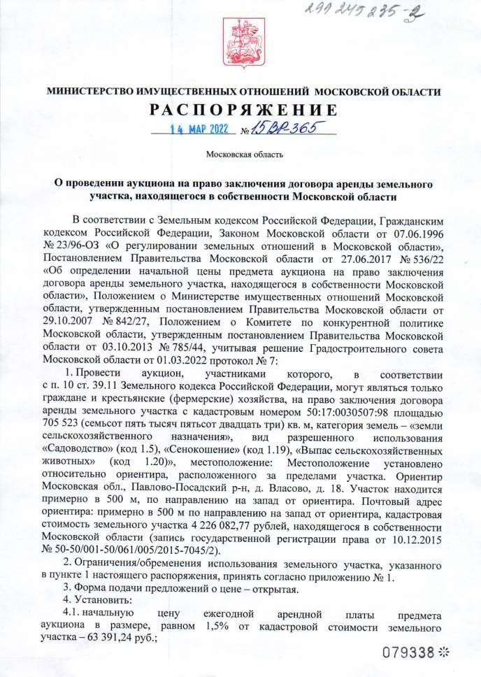

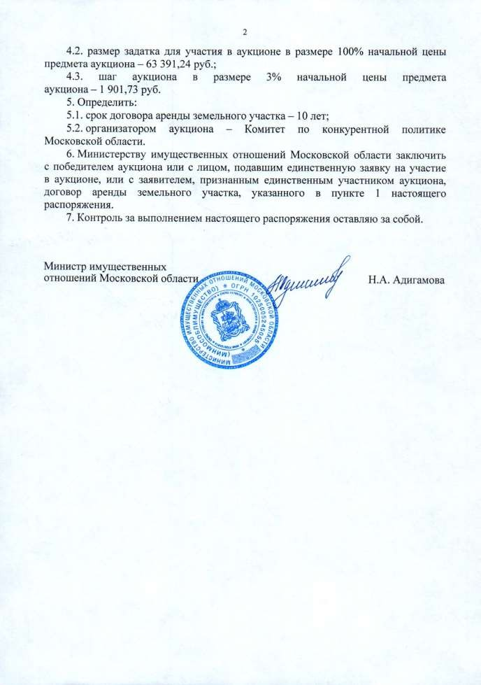

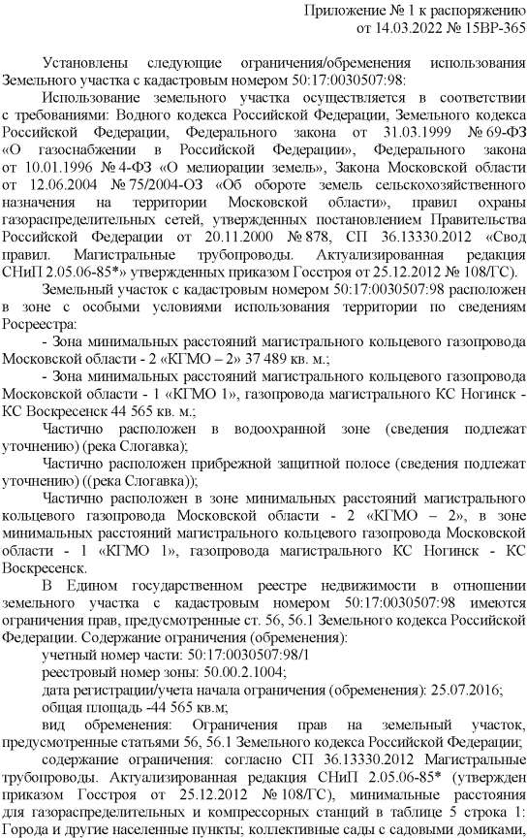

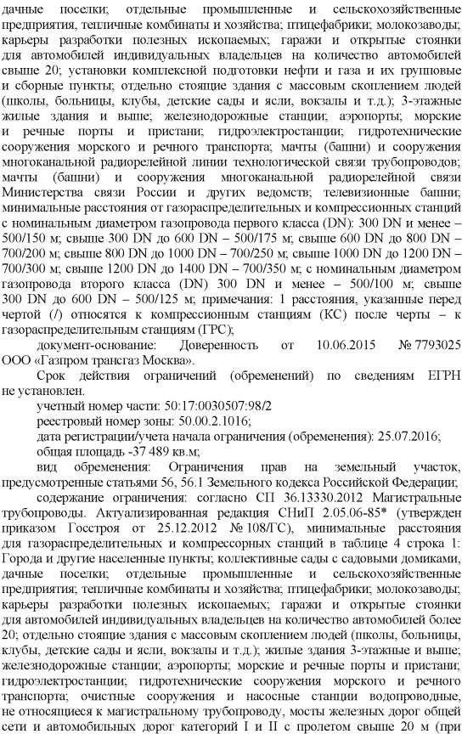

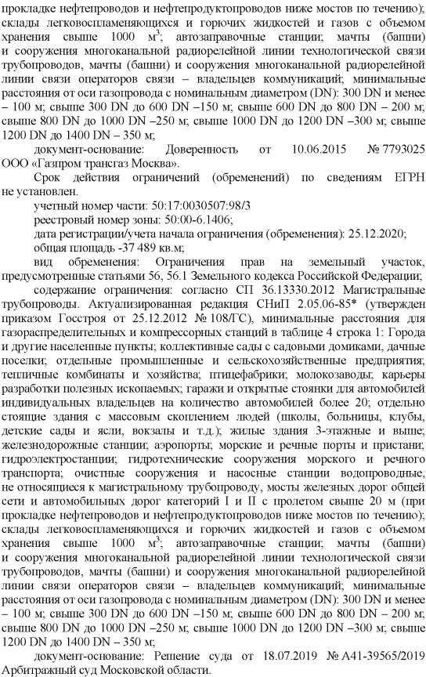

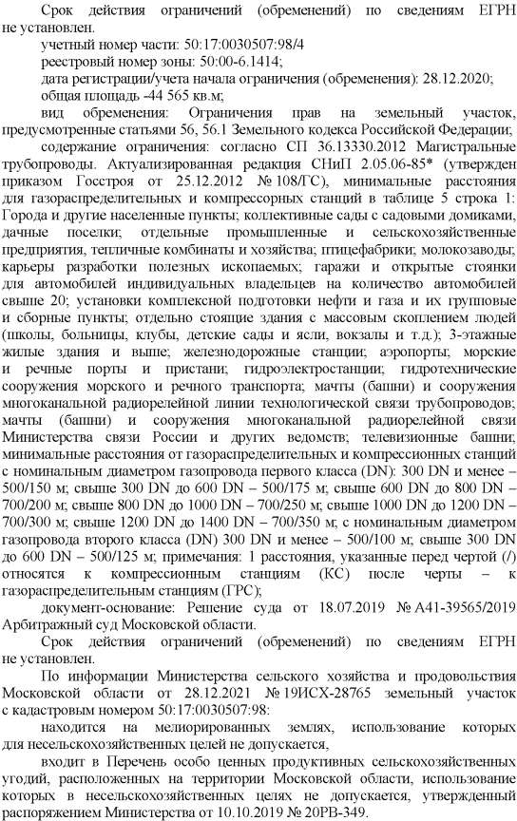

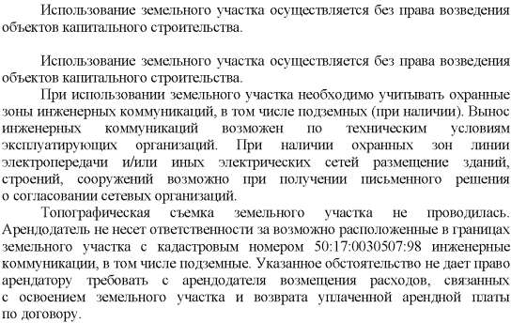

Приложение 2
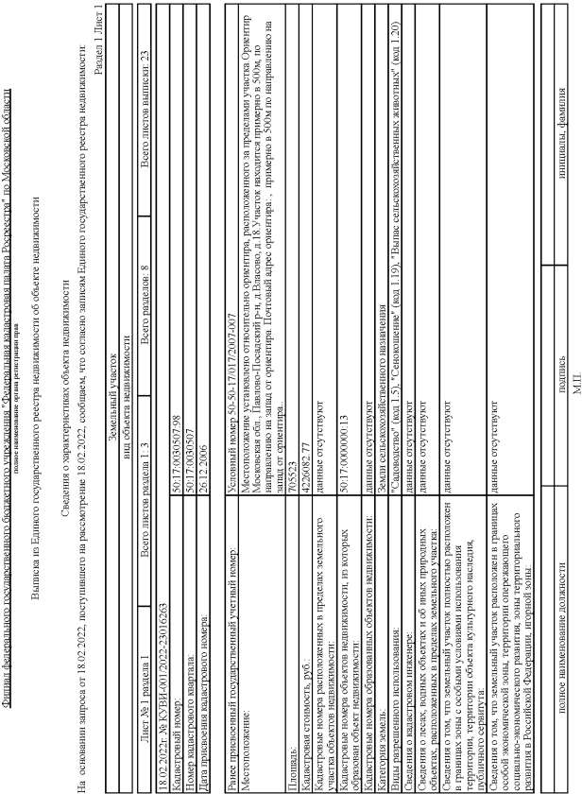

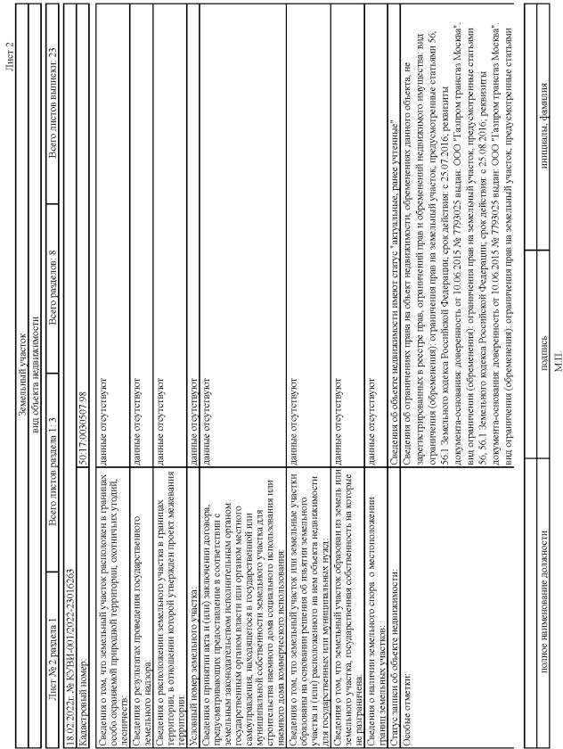

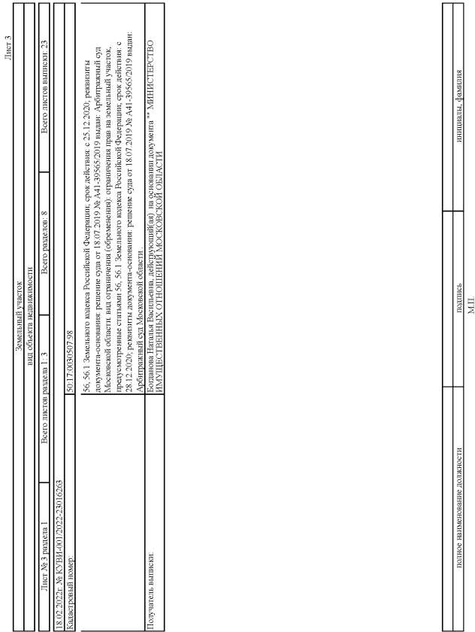

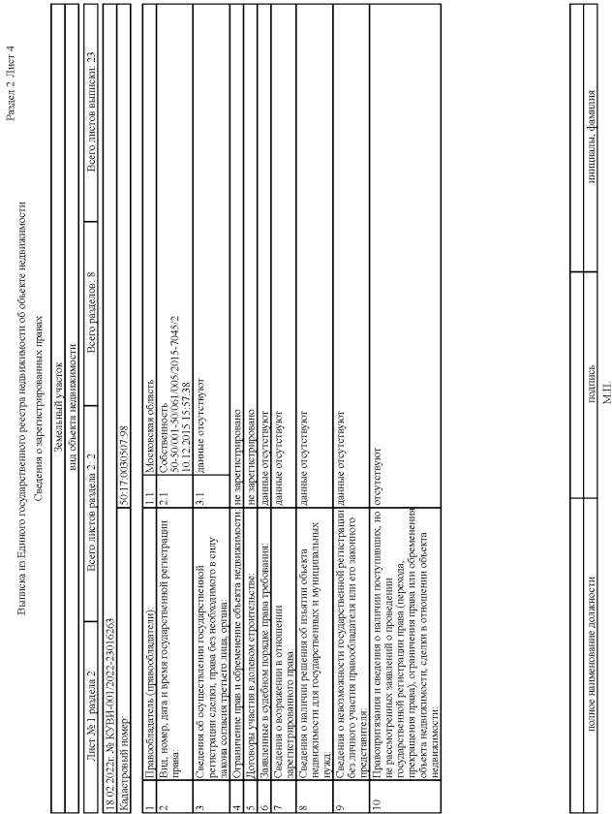

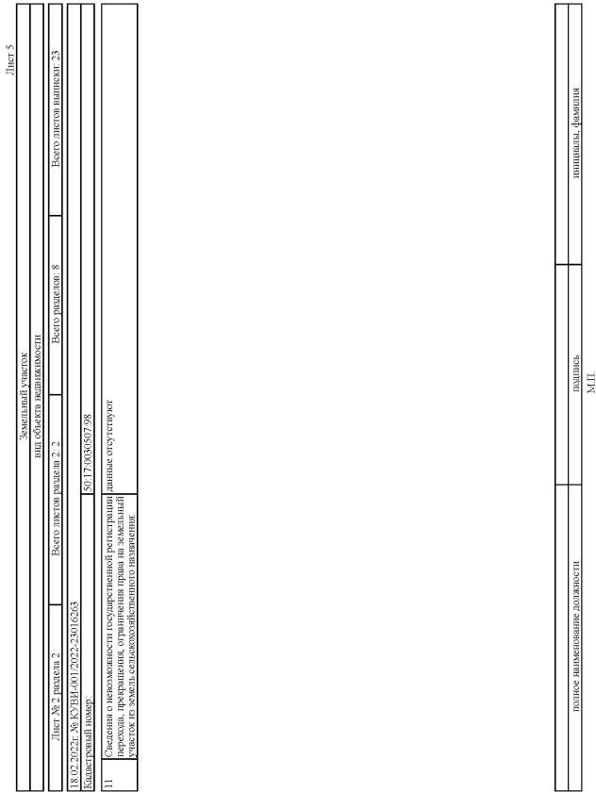

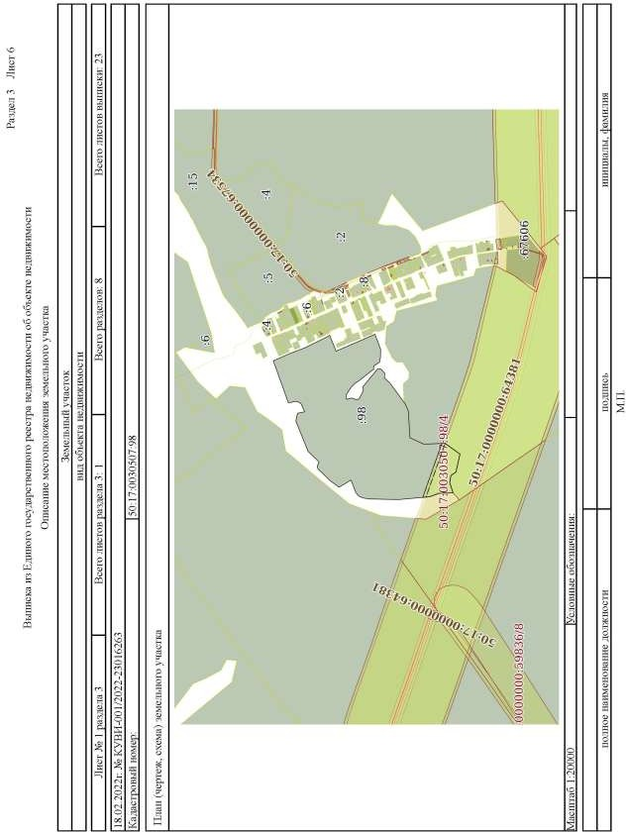

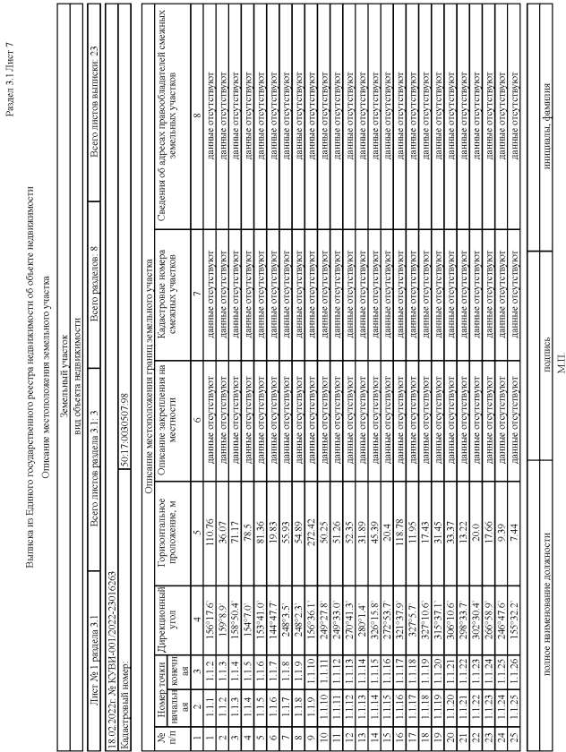

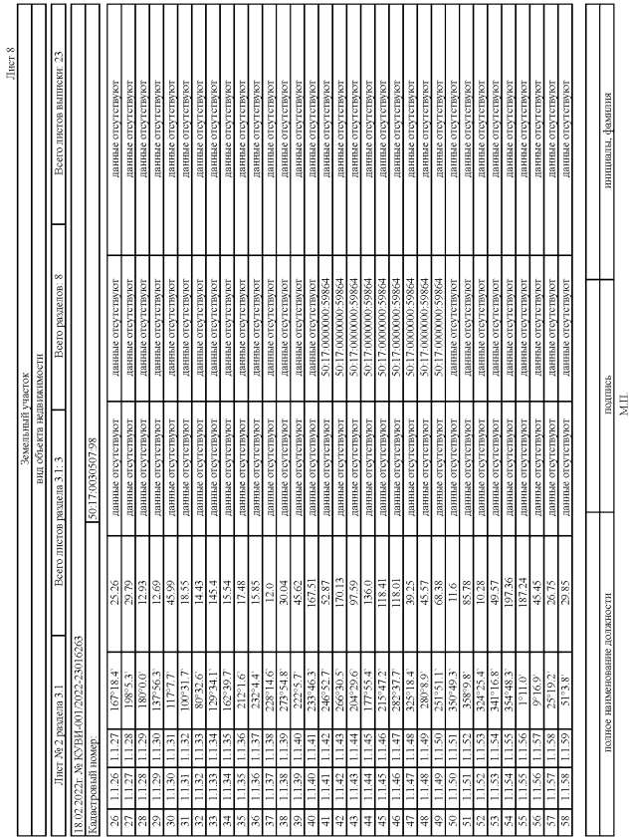

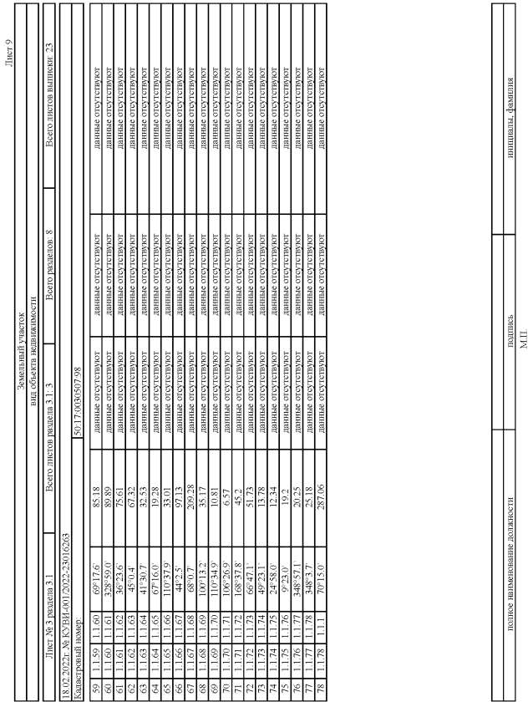

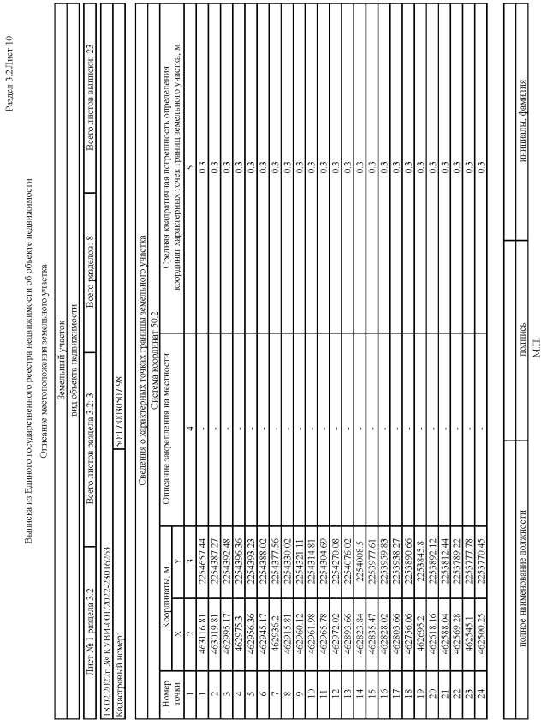

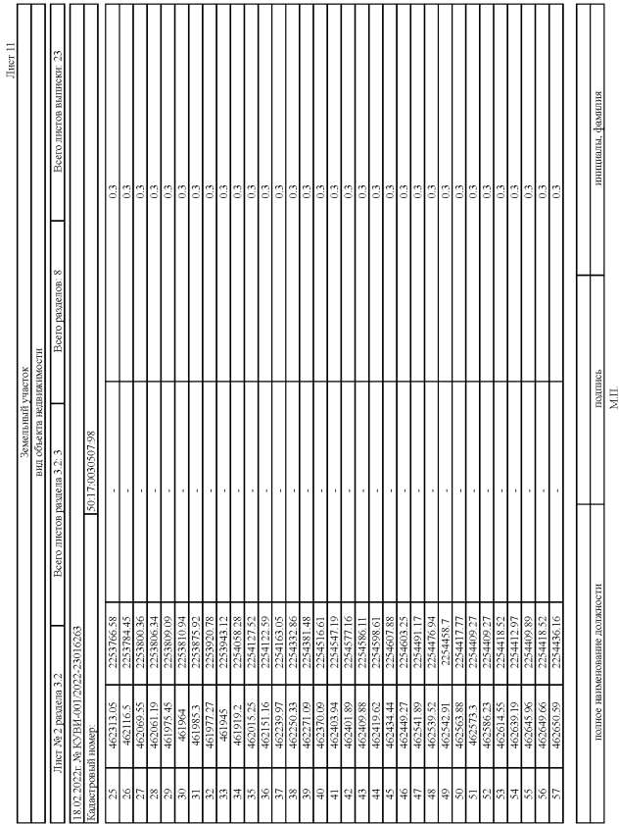

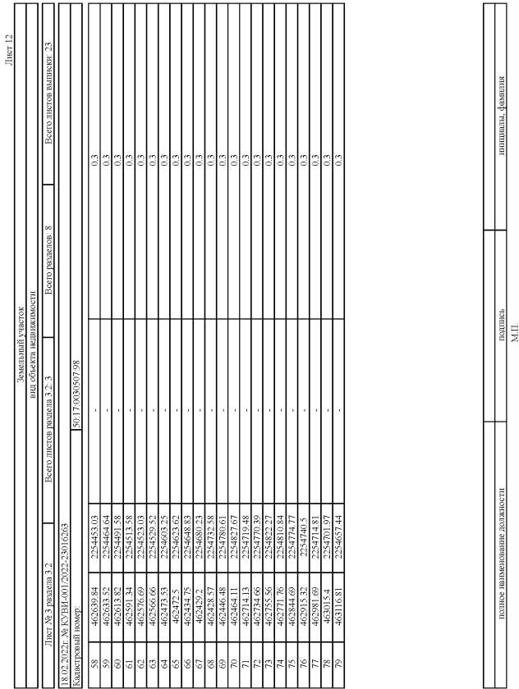

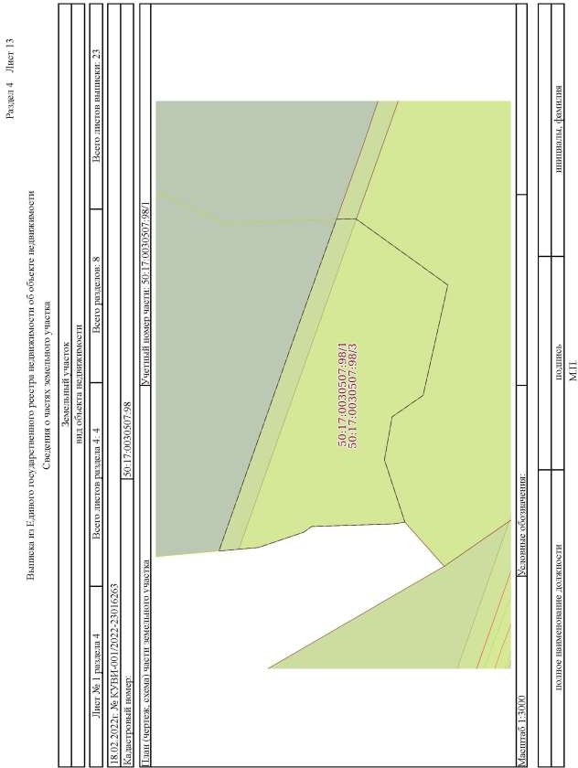

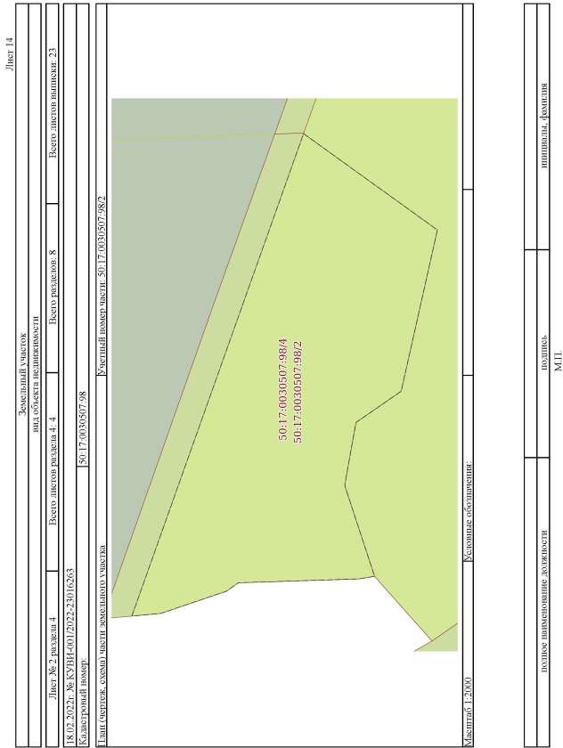

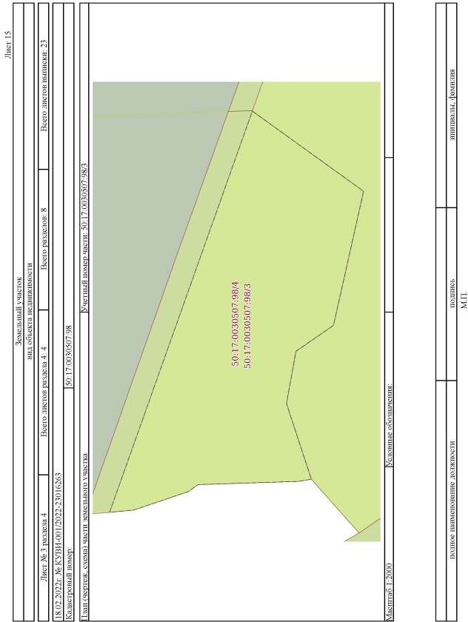

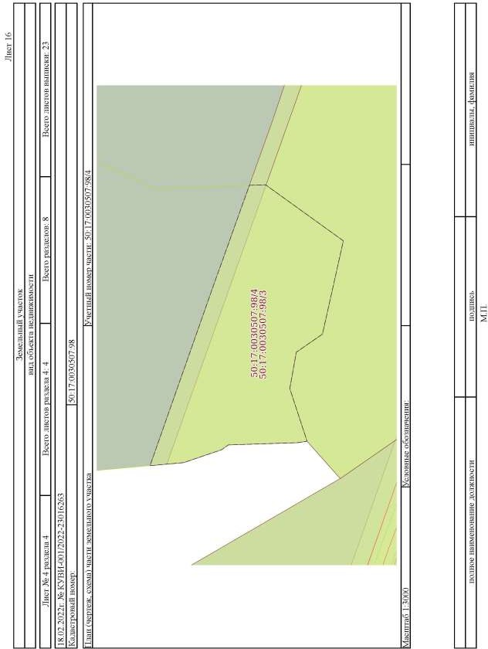

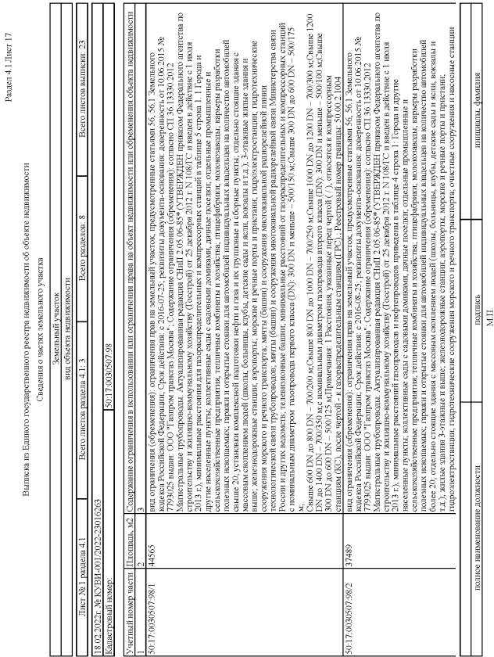

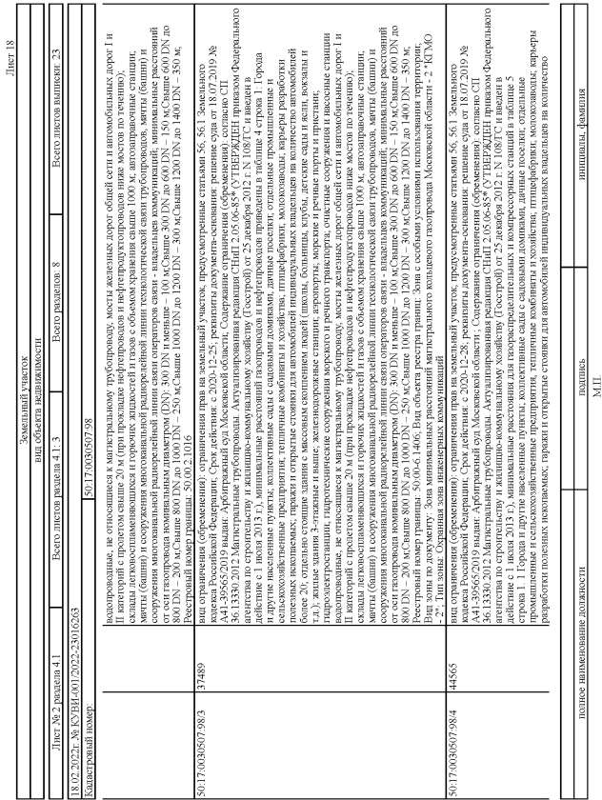

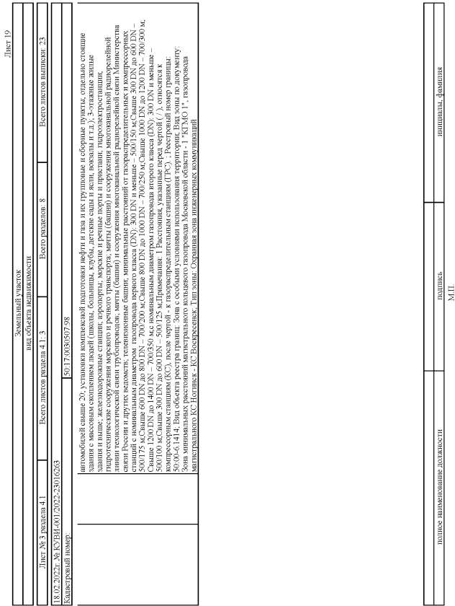

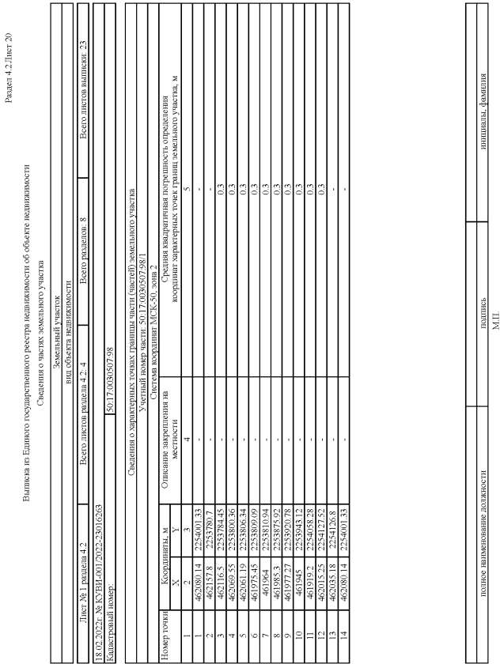

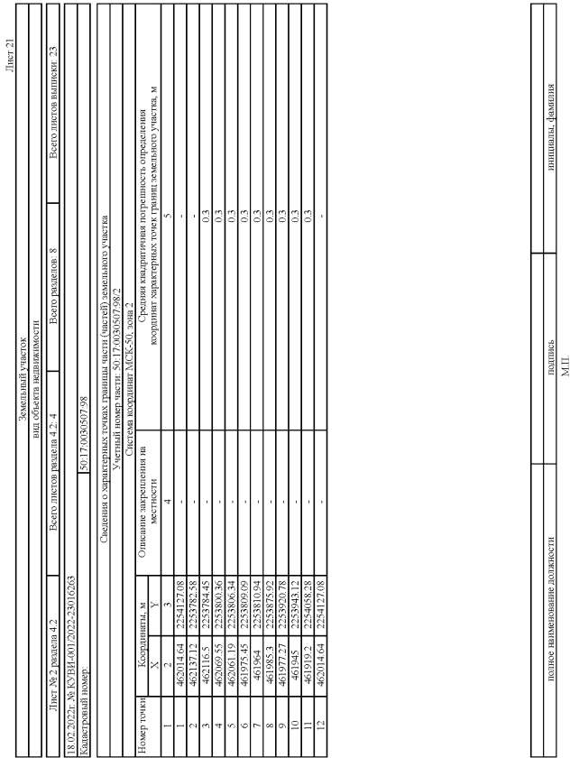

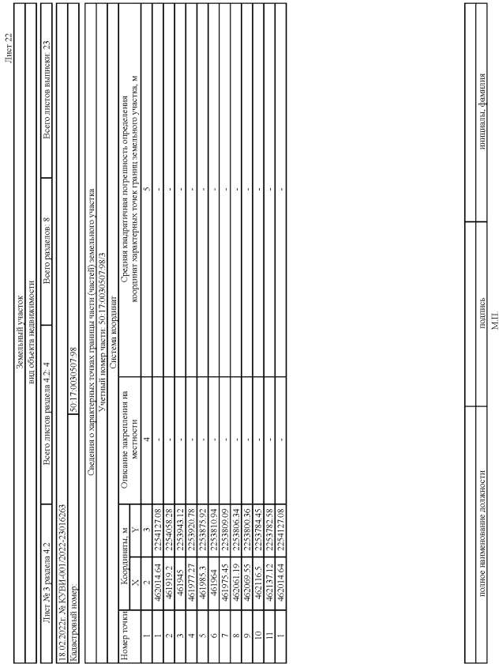

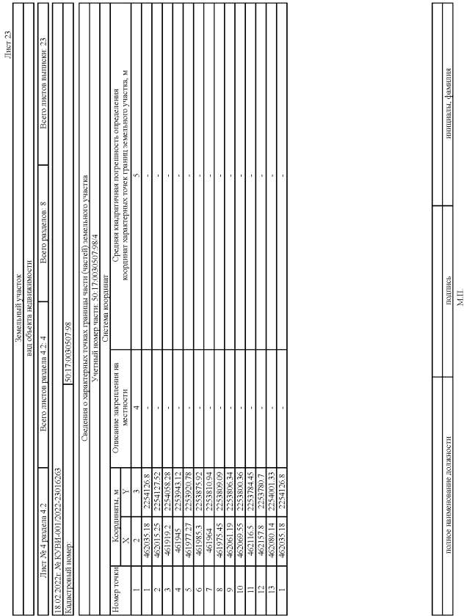

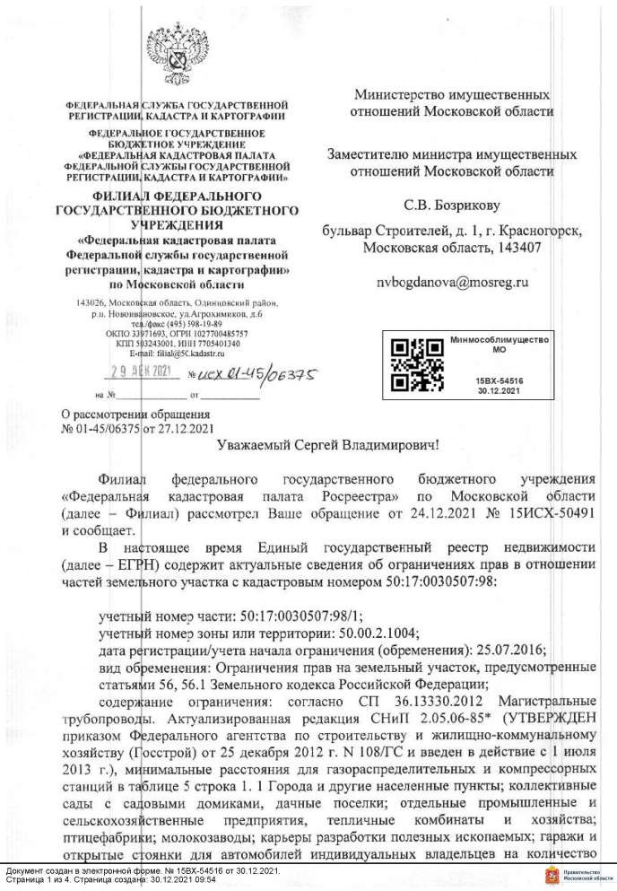

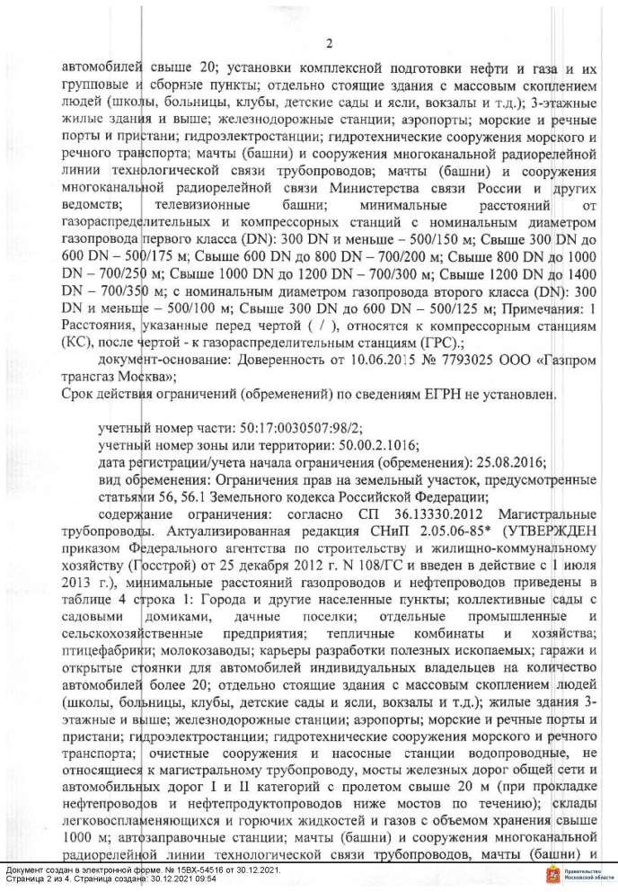

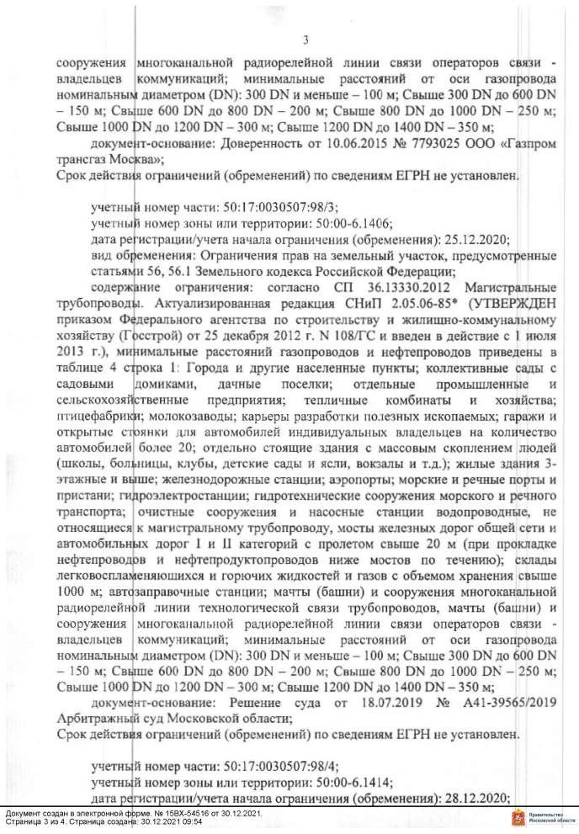

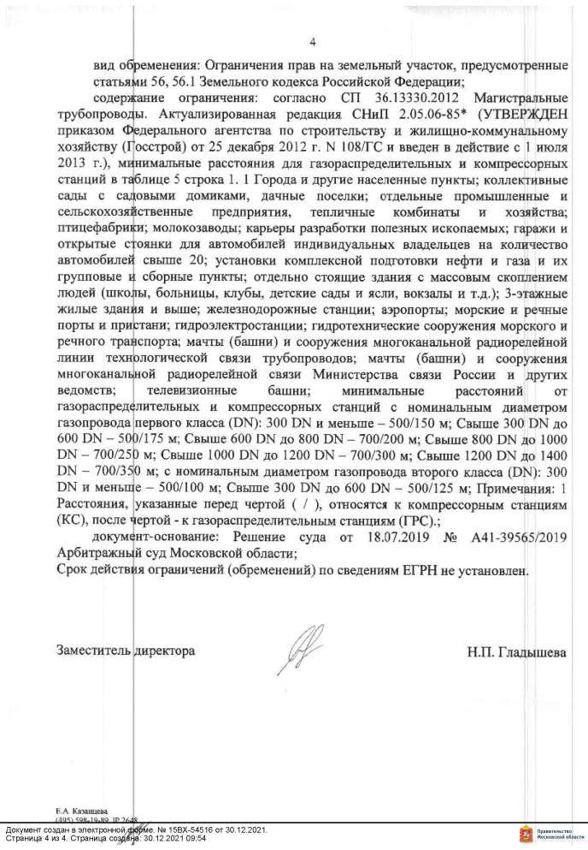

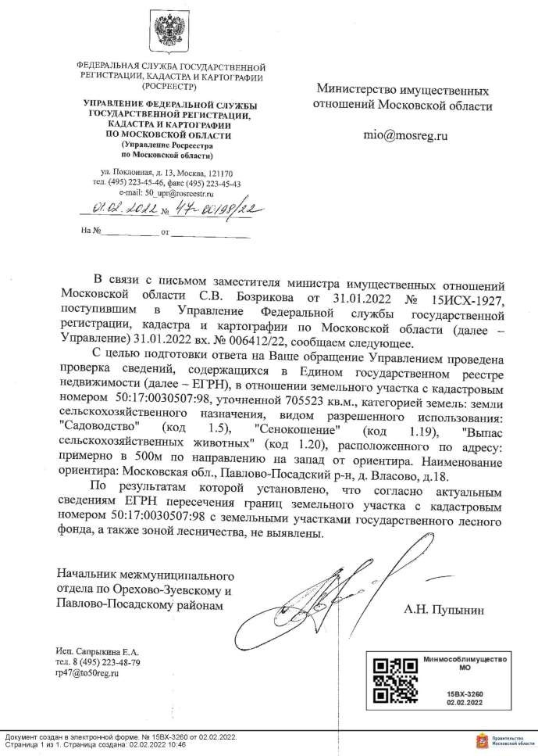

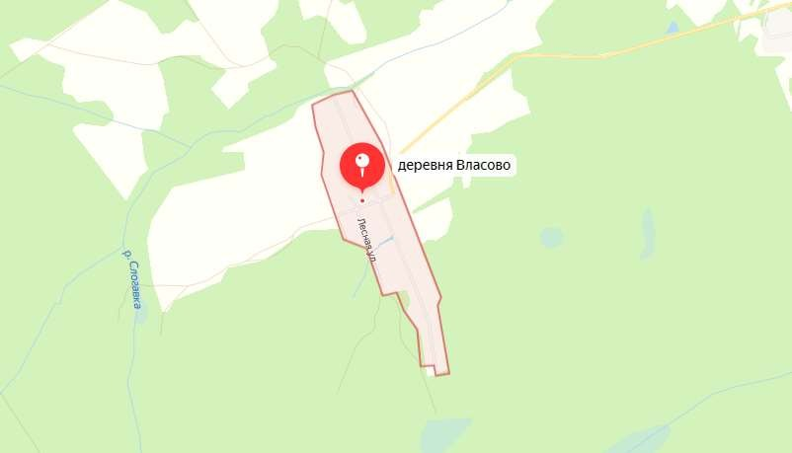
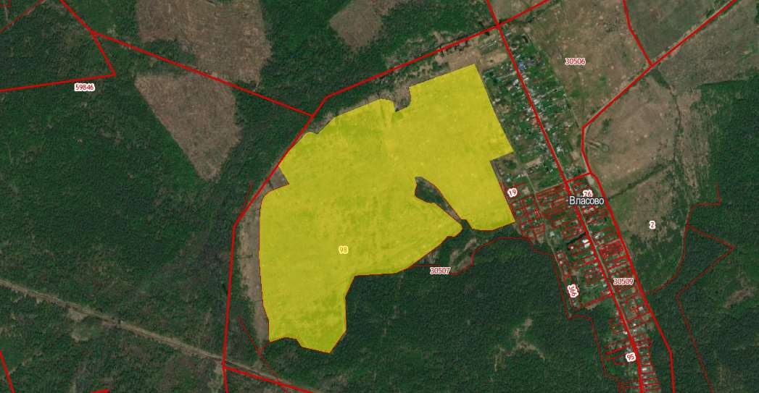
Приложение 3

Приложение 4

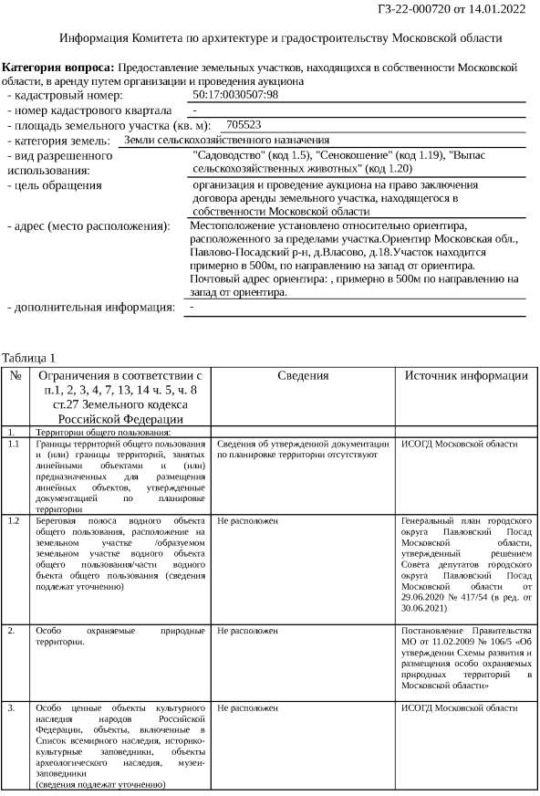

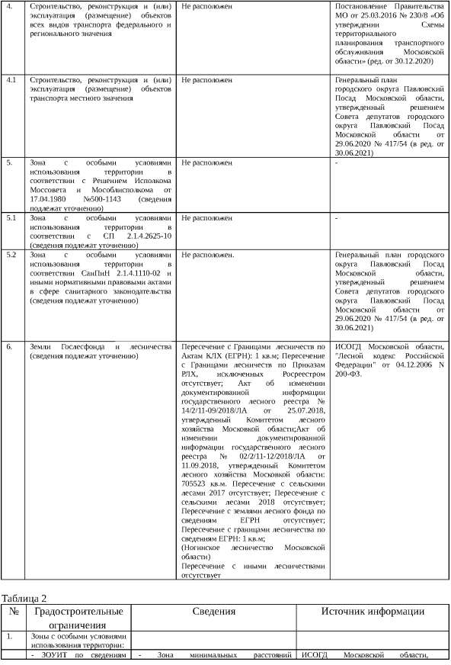

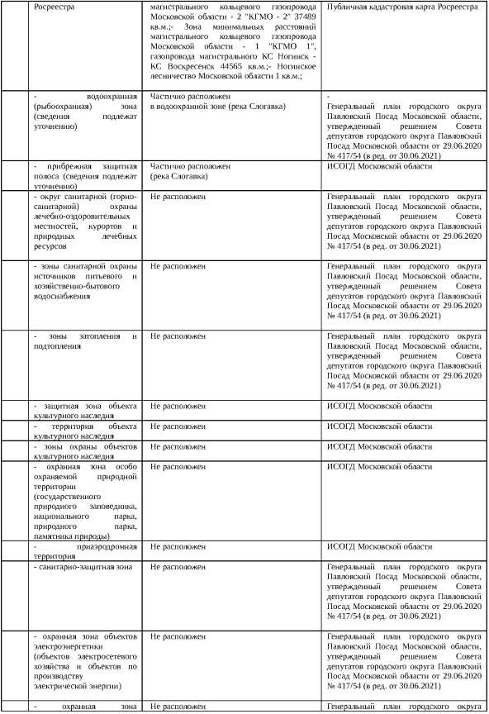

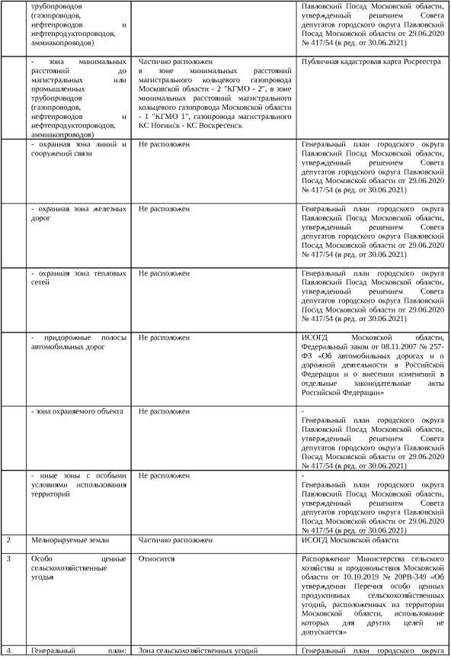

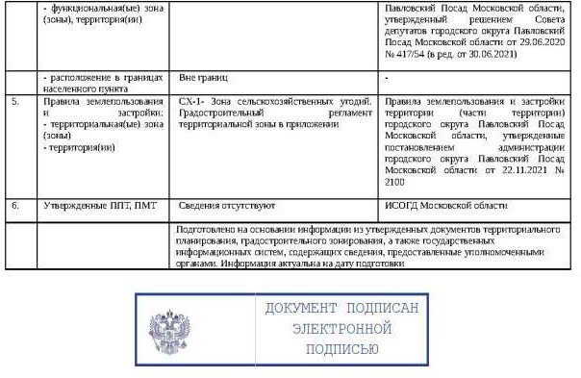

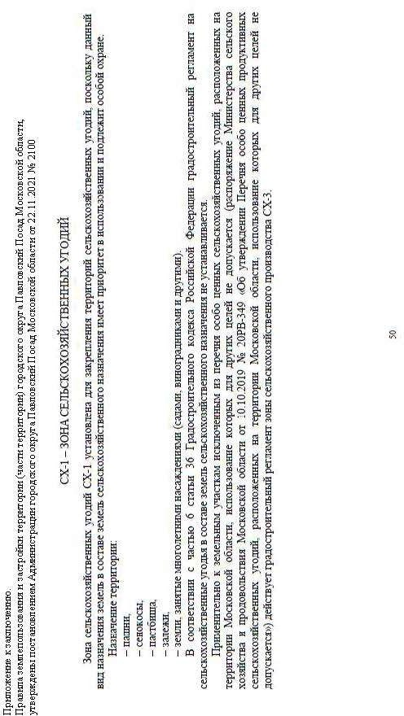

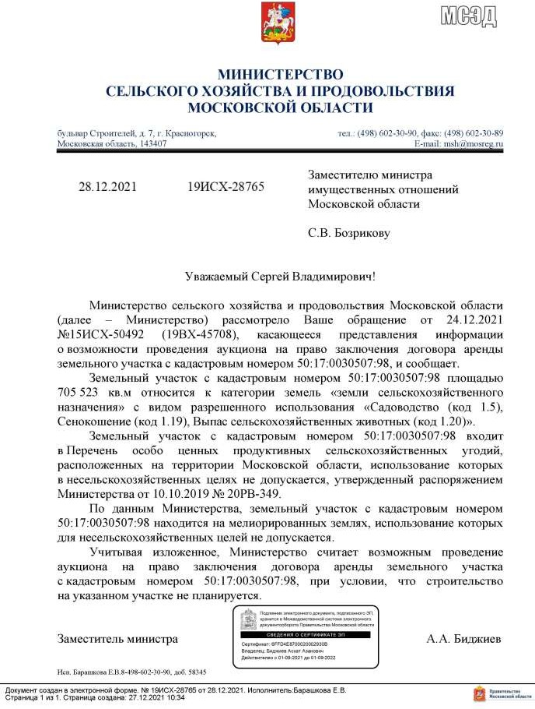

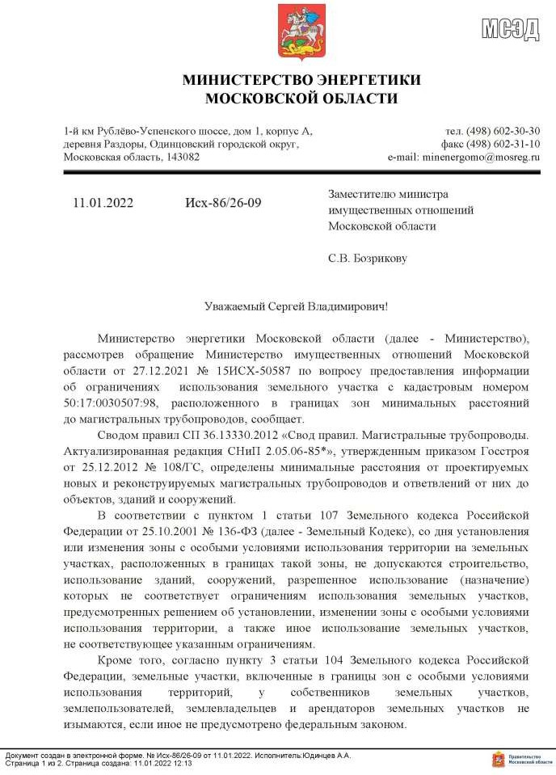

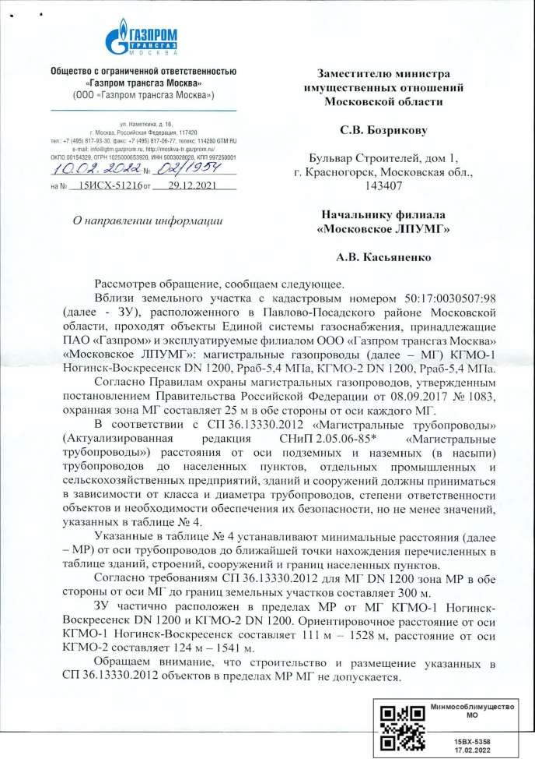

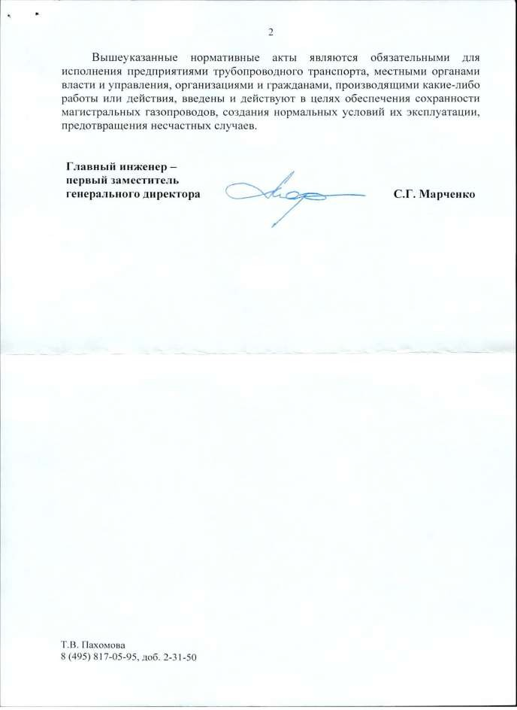

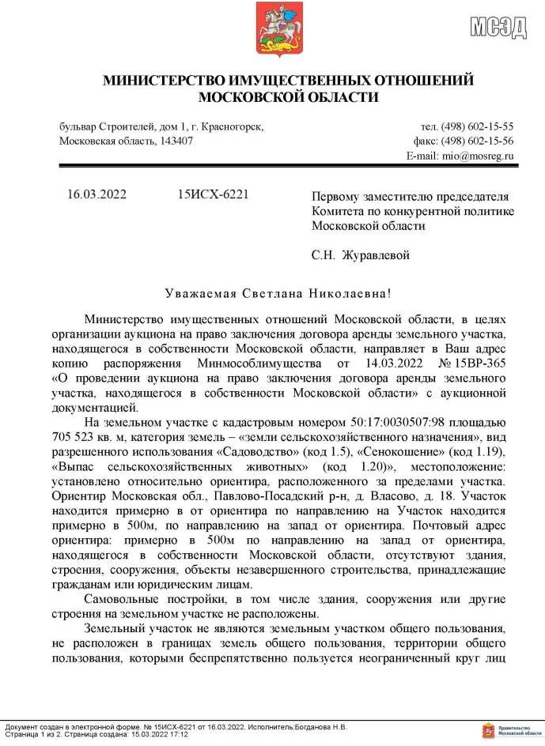

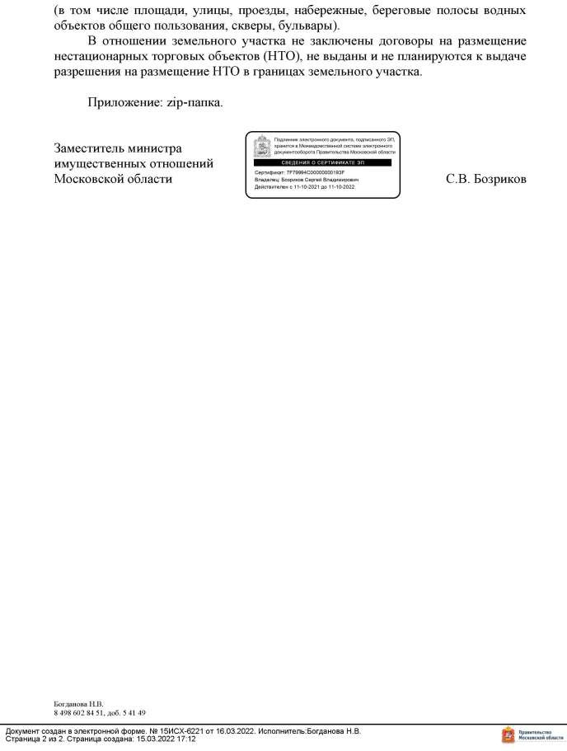

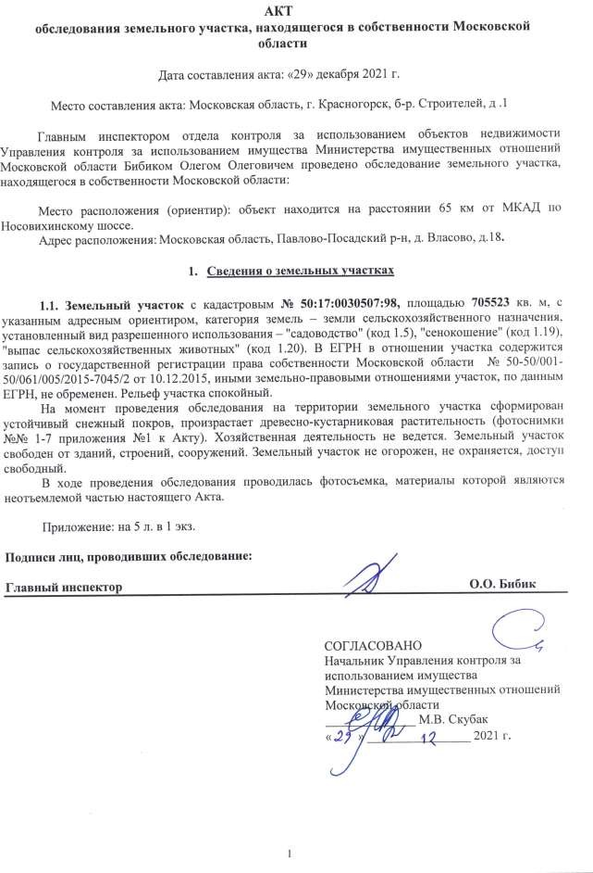

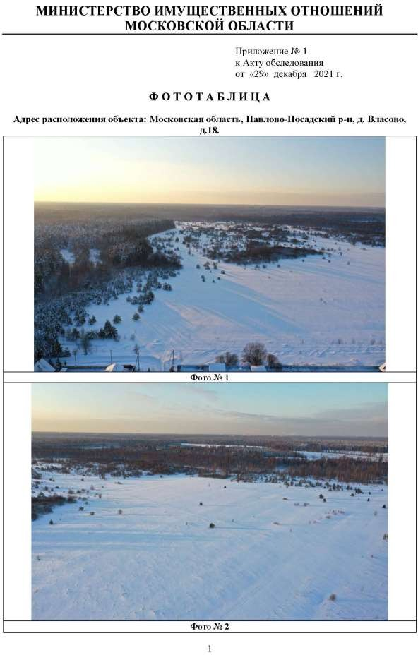

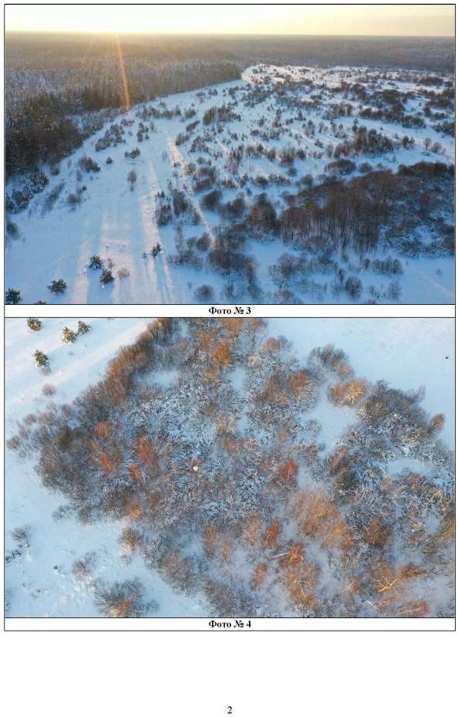

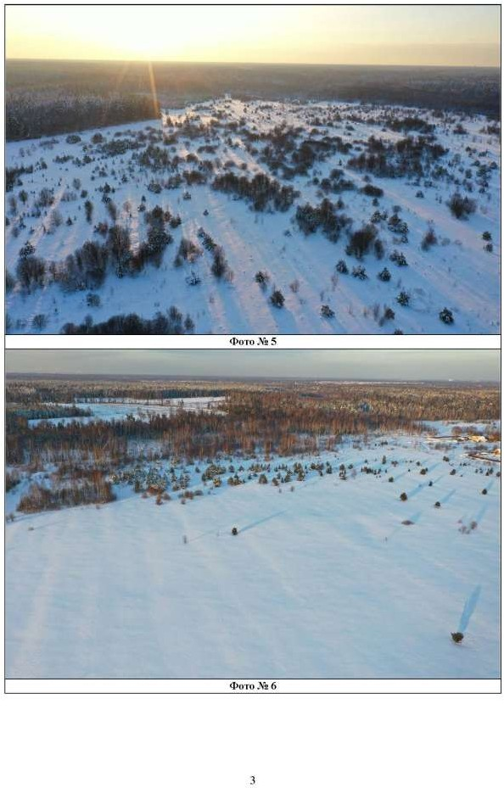

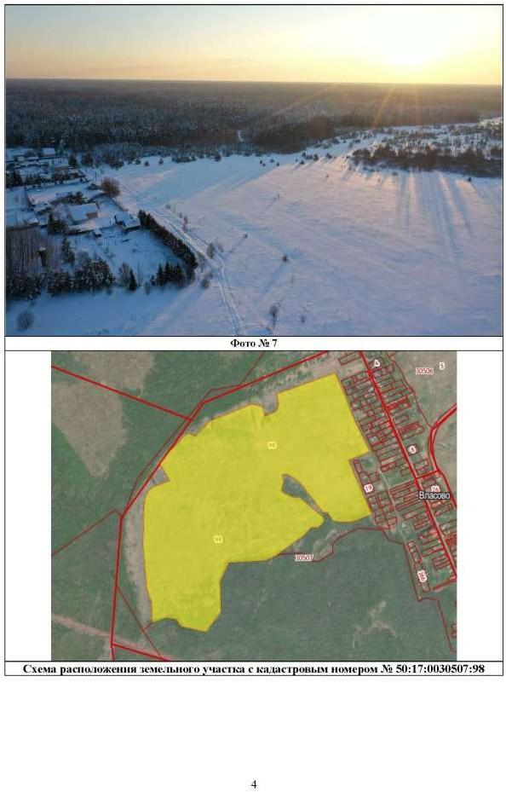

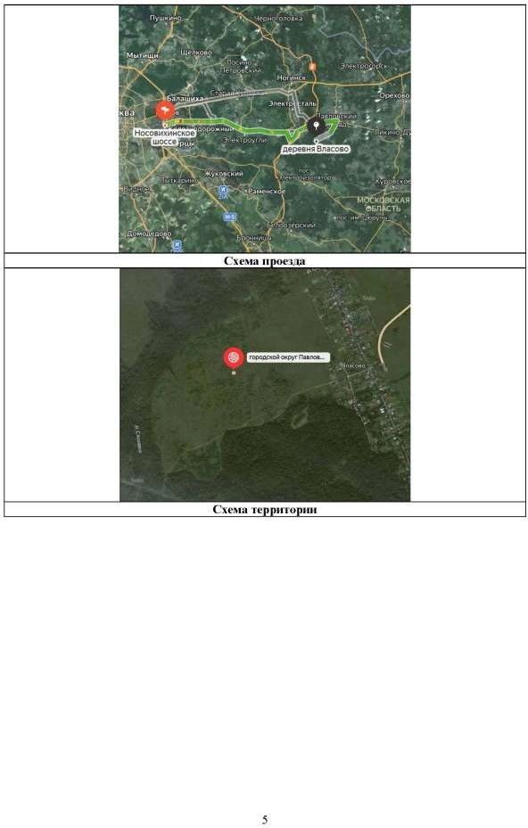

Приложение 5

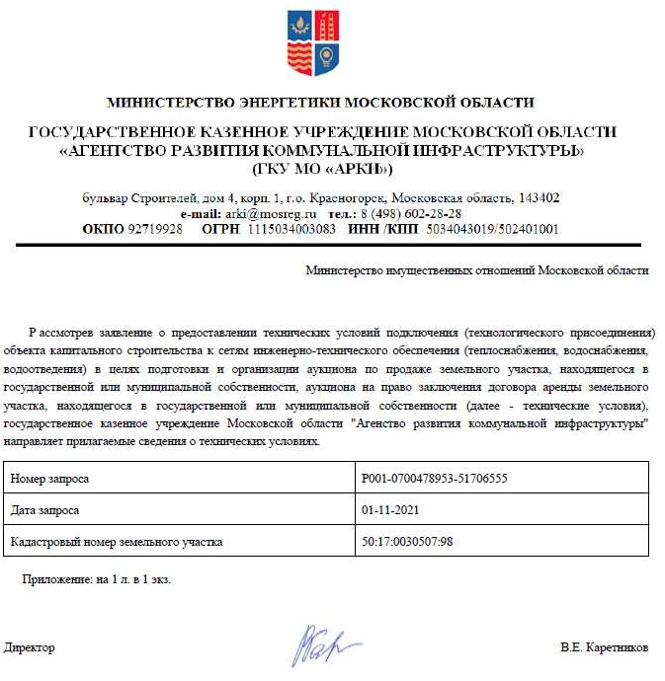

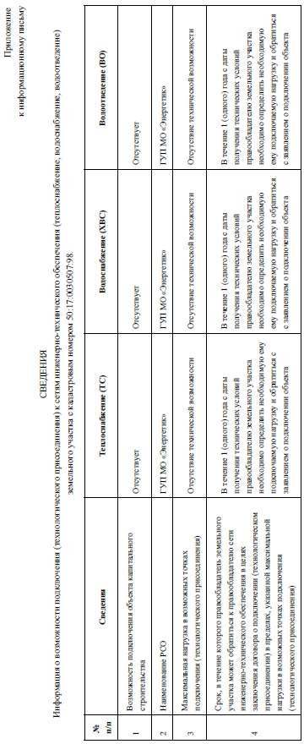

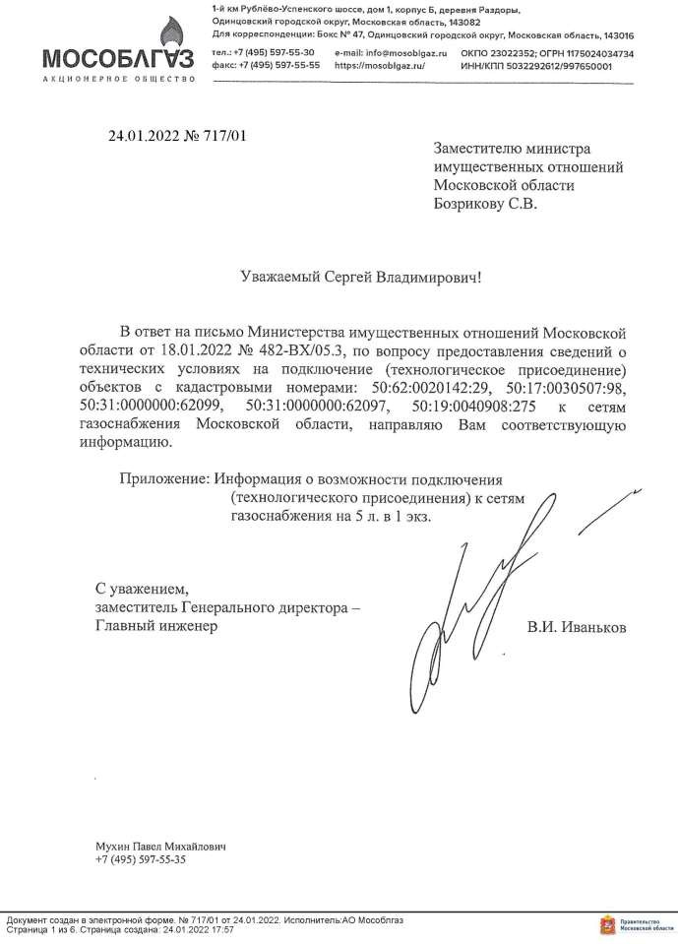

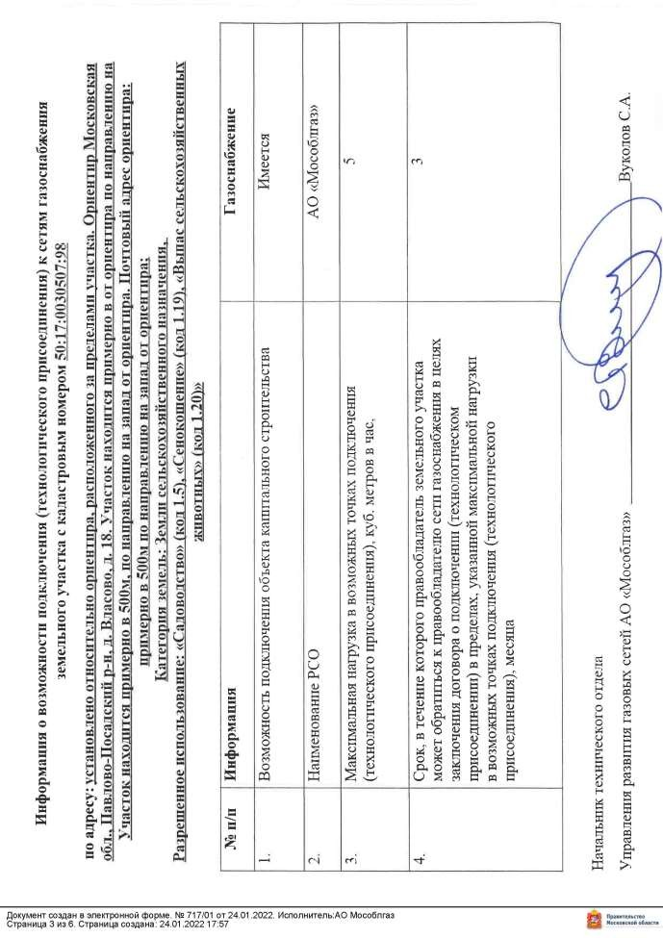

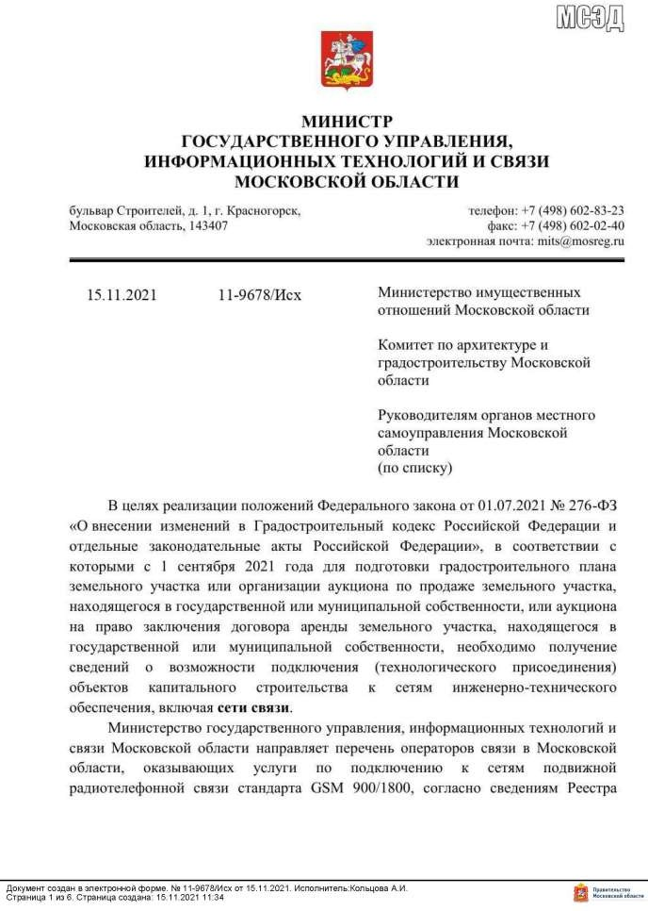

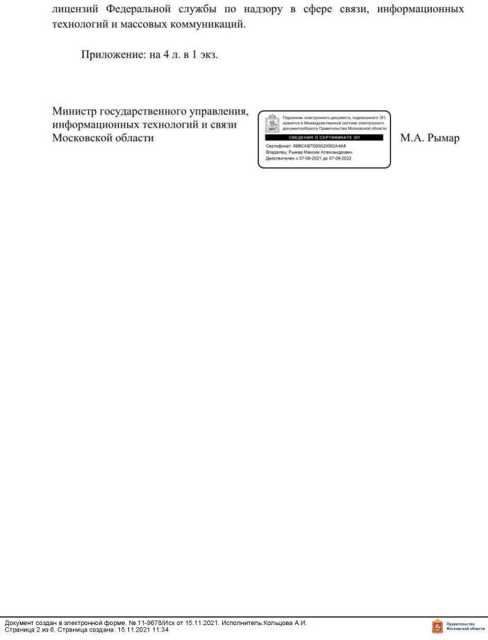

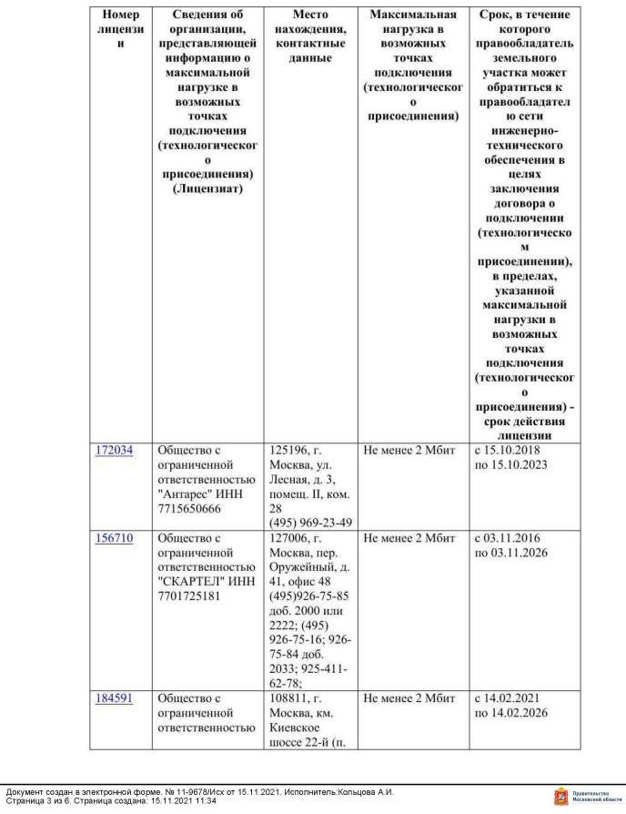

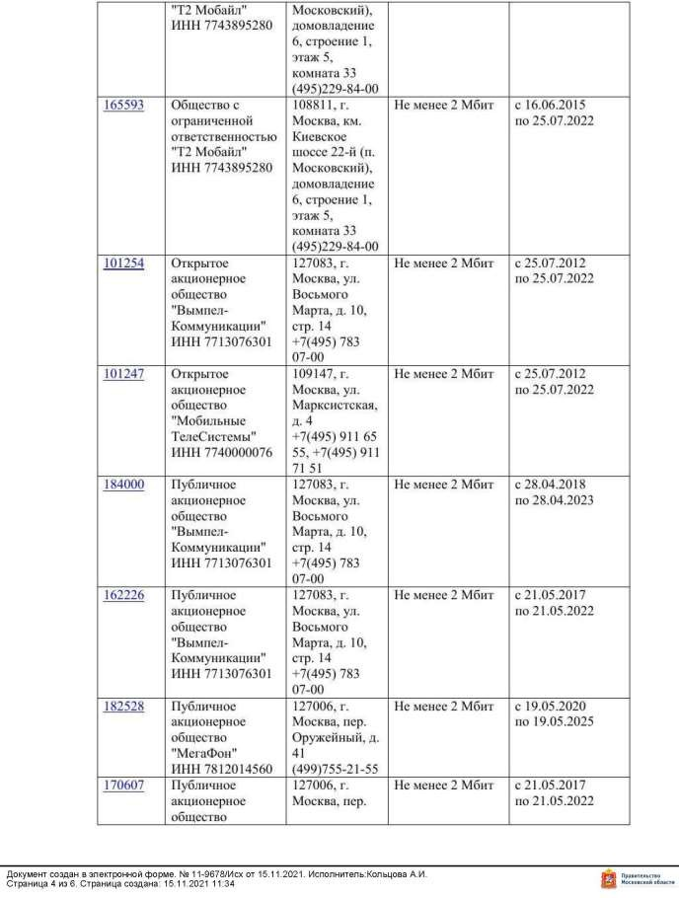

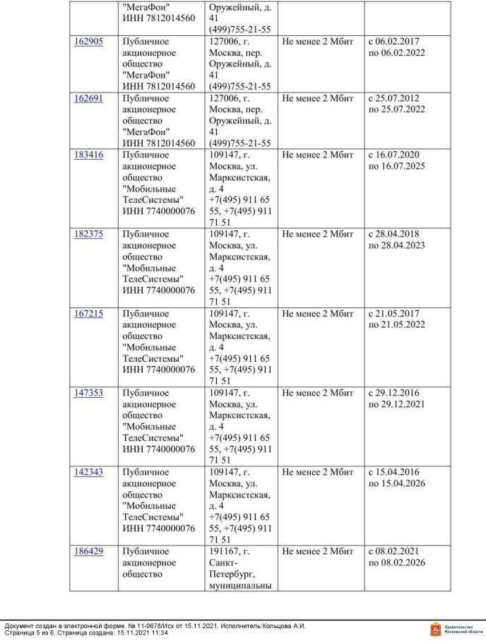

Приложение 6

ФОРМА ЗАЯВКИ НА УЧАСТИЕ В АУКЦИОНЕ
на право заключения договора аренды земельного участка
В Аукционную комиссию, сформированную Комитетом по конкурентной политике Московской области Заявитель

(Ф.И.О. гражданина, наименование КФХ)
в лице
(Ф.И.О. руководителя юридического лица, главы крестьянского (фермерского хозяйства) или уполномоченного лица)
действующего на основании¹

(Устав, Положение, Соглашение и т.д.)
(заполняется гражданином, КФХ)
Паспортные данные: серия……………………№ ………………………………., дата выдачи «…....» г.
кем выдан………………………………………………………………………………………………………………………….
Адрес места жительства (по паспорту)….………………………………………………………………………………………
Почтовый адрес для направления корреспонденции………………………...…………………………………………………
Контактный телефон ……………………………………………………………………………………………………………..
ОГРНИП (для главы КФХ): №
(заполняется КФХ - юридическим лицом)
Адрес местонахождения
Почтовый адрес для направления корреспонденции………………………...………..………………………………………
Контактный телефон….…..……………………………………………………………………………………………………...
ИНН……………………………………..КПП………………………………………..ОГРН…………………………………..
Представитель Заявителя²……………………………………(Ф.И.О,)…………………………………………………………….
Действует на основании доверенности от «…..»…………20..….г., № ………………………………………………………
Паспортные данные представителя: серия …………....……№ ………………., дата выдачи «…....» г.
кем выдан ..……………………………………………….……………………………..………………………………………...
Адрес места жительства (по паспорту)….………………………………………………………………………………………
Почтовый адрес для направления корреспонденции………………………...…………………………………………………
Контактный телефон ……..………………………………………………………………………………………………………
принял решение об участии в аукционе на право заключения договора аренды земельного участка:
Дата аукциона: ………..……… кадастровый номер земельного участка ,
площадь земельного участка кв.м.
Местоположение (адрес) земельного участка: ……………..……………………………………………
и обязуется обеспечить поступление задатка в размере руб. (сумма прописью),
в сроки и в порядке установленные в Извещении о проведении аукциона на указанный Земельный участок.
- Заявитель обязуется:
  - Соблюдать условия и порядок проведения аукциона, содержащиеся в Извещении о проведении аукциона.
  - В случае признания Победителем аукциона заключить договор аренды с Арендодателем в соответствии с порядком, сроками и требованиями, установленными Извещением о проведении аукциона и договором аренды земельного участка.
  - Использовать земельный участок в соответствии с видом разрешенного использования, указанным в Извещении о проведении аукциона и договоре аренды земельного участка.
- Заявителю понятны все требования и положения Извещения о проведении аукциона. Заявителю известно фактическое состояние и технические характеристики Земельного участка, и он не имеет претензий к ним.
- Заявитель извещен о том, что он вправе отозвать Заявку в любое время до установленных даты и времени окончания подачи Заявок на участие в аукционе, в порядке, установленном в Извещении о проведении аукциона.
- Изменение вида разрешенного использования Земельного участка, переданного в аренду по результатам аукциона, в течение срока действия договора аренды не допускается.
- Ответственность за достоверность представленных документов и информации несет Заявитель.
- Заявитель подтверждает, что на дату подписания настоящей Заявки ознакомлен с порядком проведения аукциона, порядком внесения задатка, Извещением о проведении аукциона и проектом договора аренды, и они ему понятны. Заявитель подтверждает, что надлежащим образом ознакомлен с реальным состоянием выставляемого на аукцион Земельного участка и информацией о нем.
- Заявитель осведомлен и согласен с тем, что Арендодатель / Организатор аукциона не несут ответственности за ущерб, который может быть причинен Заявителю отменой аукциона, внесением изменений в Извещение о проведении аукциона, а также приостановлением процедуры проведения аукциона. При этом Заявитель считается уведомленным об отмене аукциона, внесении изменений в Извещение о проведении аукциона с даты публикации информации об отмене аукциона, внесении изменений в Извещение о проведении аукциона на официальном сайте торгов Российской Федерации в информационно-телекоммуникационной сети «Интернет» для размещения информации о проведении торгов www.torgi.gov.ru.
- В соответствии с Федеральным законом от 27.07.2006 № 152-ФЗ «О персональных данных» (далее - Федеральный закон от 27.07.2006 № 152-ФЗ), подавая Заявку, Заявитель дает согласие на обработку персональных данных, указанных выше и содержащихся в представленных документах, в целях участия в аукционе (под обработкой персональных данных понимается совершение, в том числе, следующих действий: сбор, систематизация, накопление, хранение, уточнение (обновление, изменение), использование, обезличивание, блокирование, уничтожение персональных данных, описание способов обработки данных приведено в Федеральном законе от 27.07.2006 № 152-ФЗ), а также на передачу такой информации третьим лицам, в случаях, установленных

1 Заполняется при подаче Заявки юридическим лицом.
2 Заполняется при подаче Заявки лицом, действующим по доверенности.
нормативными документами вышестоящих органов и законодательством. Настоящее согласие действует бессрочно и может быть отозвано в любой момент по соглашению сторон. Заявитель подтверждает, что ознакомлен с положениями Федерального закона от 27.07.2006 №152-ФЗ, права и обязанности в области защиты персональных данных ему известны.

Платежные реквизиты Заявителя:

(Ф.И.О. гражданина, наименование КФХ)

ИНН³ Заявителя
КПП⁴ Заявителя

(Наименование Банка, в котором у Заявителя открыт счет; название города, где находится банк, отделение банка)

р/с или (л/с)
к/с
ИНН
КПП
БИК

Заявитель (уполномоченный представитель):

(подпись Заявителя или его уполномоченного представителя)

М.П. (при наличии)

³ ИНН для граждан 12 знаков (при наличии), ИНН для юридических лиц 10 знаков. Заявители – граждане указывают ИНН в соответствии со свидетельством о постановке на учет физического лица в налоговом органе.
⁴ КПП в отношении юридических лиц и индивидуальных предпринимателей.

Приложение 7

ПРОЕКТ СОГЛАШЕНИЯ О ЗАДАТКЕ №

« » г.

Комитет по конкурентной политике Московской области в лице , действующего на основании , именуемый в дальнейшем «Организатор аукциона», с одной стороны, Государственное казенное учреждение Московской области «Региональный центр торгов», в лице
, действующего на основании , именуемое далее «Лицо, осуществляющее организационно-технические функции», с другой стороны, и , именуемое в дальнейшем
«Заявитель», в лице , действующего на основании , с третьей стороны, заключили настоящее Соглашение о нижеследующем:

Предмет Соглашения

Заявитель в доказательство намерения заключить договор аренды земельного участка, находящегося в собственности /образованный из земель или земельного участка, государственная собственность на которые не разграничена, расположенного по адресу: Московская область, (далее - Аукцион), а также в качестве обеспечения надлежащего исполнения своих обязательств, в счет причитающихся с него по договору аренды земельного участка платежей, перечисляет денежные средства в размере руб. коп., предусмотренном разделом 2 настоящего Соглашения.

Порядок перечисления денежных средств

  - Заявитель перечисляет денежные средства (п.1) по следующим банковским реквизитам:

Получатель платежа:
БИК
Расчётный счёт: Корр. счёт ИНН КПП

Назначение платежа:
« ».

  - В документе, подтверждающем внесение задатка, в обязательном порядке указывается назначение
платежа: «Задаток для участия в аукционе « » 20 (дата аукциона), по Соглашению о задатке от
« » 20 № » (при наличии реквизитов Соглашения о задатке), НДС не облагается».
  - Платежи (п.1) осуществляются исключительно заявителем только в форме безналичного расчета в российских рублях.
  - Плательщиком денежных средств в качестве задатка может быть исключительно Заявитель. Не допускается перечисление денежных средств в качестве задатка иными лицами. Перечисленные денежные средства иными лицами будут считаться ошибочно перечисленными денежными средствами и возвращены плательщику.
  - В случае установления Аукционной комиссией не поступления в указанный в Извещении о проведении аукциона срок и порядке суммы задатка, обязательства заявителя по внесению задатка считаются неисполненными.
  - Порядок возврата задатка в случаях, установленных действующим законодательством, определен в разделе 7 Извещения о проведении аукциона № .

Ответственность Сторон

  - Ответственность сторон за неисполнение либо ненадлежащее исполнение настоящего Соглашения наступает в соответствии с действующим законодательством.
  - Все споры и разногласия, которые могут возникнуть в результате исполнения Сторонами условий настоящего Соглашения, будут по возможности решаться путем переговоров. В случае невозможности разрешения споров путем переговоров Стороны рассматривают их в установленном законом порядке.

Срок действия Соглашения

  - Соглашение вступает в силу с момента подписания его Сторонами.
  - Соглашение прекращает свое действие с момента надлежащего исполнения Сторонами взятых на себя обязательств.

Заключительные положения

  - Все изменения и дополнения к настоящему Соглашению, включая уточнение реквизитов Заявителя, оформляются письменно дополнительным соглашением.
  - Настоящее Соглашение составлено в 3 (трех) подлинных экземплярах.

Юридические адреса и реквизиты Сторон

Лицо, осуществляющее организационно-технические функции

Организатор аукциона Заявитель

- Подписи сторон

Должность Должность от Заявителя

/ / / / / /

Подпись
Подпись
Подпись

Приложение 8

Форма
НА БЛАНКЕ ОРГАНИЗАЦИИ
(при наличии)

В
(Организатор аукциона)

от
(Ф.И.О. гражданина, наименование КФХ)

Запрос на осмотр Земельного участка

Прошу оформить документ для осмотра Земельного участка:
Кадастровый номер: Местоположение (адрес): Дата аукциона:
№ аукциона:

Уполномоченное лицо на осмотр:

Ф.И.О.

Контактные телефоны:
Адрес электронной почты (e-mail):

Для граждан: | Подпись | Ф.И.О.
Для КФХ: | Подпись | Ф.И.О.

Приложение 9

Проект договора аренды земельного участка

ДОГОВОР
аренды земельного участка, заключаемого по результатам проведения торгов
№

Место заключения «__»
, (ОГРН
20 года
,

ИНН/КПП / , в лице , действующ на
основании , зарегистрированного , именуем в дальнейшем Арендодатель, юридический адрес: Московская область, , с одной стороны, и
, (ОГРН , ИНН/КПП
/ , юридический адрес: , в лице , действующ на основании , с другой стороны, именуемое в дальнейшем Арендатор, при совместном упоминании, именуемые в дальнейшем Стороны, на основании
, заключили настоящий договор о нижеследующим.
- Предмет и цель договора
  - Арендодатель обязуется предоставить Арендатору за плату во временное владение и пользование земельный участок площадью кв.м., с кадастровым номером , категория
земель с видом разрешенного использования , расположенный по
адресу: (далее по тексту – Земельный участок), а Арендатор
обязуется принять Земельный участок по акту приема-передачи (Приложение 3 является неотъемлемой частью настоящего договора).
  - Настоящий договор заключен на основании протокола о результатах торгов
(далее по тексту – Протокол), являющегося приложением 1 к настоящему договору.
  - Земельный участок предоставляется для _ (при необходимости)
/вид деятельности/
  - Сведения об ограничениях (обременениях) прав:
    - Ограничения прав на часть (44 565 кв.м.) Земельного участка, предусмотренные ст. 56,
56.1 Земельного кодекса Российской Федерации, 50.00.2.1004: Зона минимальных расстояний магистрального кольцевого газопровода Московской области - 1 «КГМО 1», газопровода магистрального КС Ногинск - КС Воскресенск.
    - Ограничения прав на часть (37 489 кв.м.) Земельного участка, предусмотренные ст. 56,
56.1 Земельного кодекса Российской Федерации, 50.00.2.1016: Зона минимальных расстояний магистрального кольцевого газопровода Московской области - 2 «КГМО – 2».
    - Земельный участок частично расположен в водоохранной зоне (река Слогавка).
    - Земельный участок частично расположен в прибрежной защитной полосе (река Слогавка).
    - Земельный участок относится к особо ценным продуктивным сельскохозяйственным угодьям.
    - Земельный участок частично расположен на мелиорируемых землях.
    - Использование земельного участка осуществляется без права возведения объектов капитального строительства.
  - При использовании земельного участка необходимо учитывать охранные зоны инженерных коммуникаций, в том числе подземных (при наличии). Вынос инженерных коммуникаций возможен по техническим условиям эксплуатирующих организаций. При наличии охранных зон линии электропередачи и/или иных электрических сетей размещение зданий, строений, сооружений возможно при получении письменного решения о согласовании сетевых организаций.
  - Топографическая съемка Земельного участка не проводилась. Арендодатель не несет ответственности за возможно расположенные в границах Земельного участка инженерные

коммуникации, в том числе подземные. Указанное обстоятельство не дает право арендатору требовать с арендодателя возмещения расходов, связанных с освоением земельного участка и возврата уплаченной арендной платы по договору

- Срок договора
  - Настоящий договор заключается на срок с « » 20 года по « »
20 года
  - Земельный участок считается переданным Арендодателем Арендатору и принятым Арендатором с момента подписания акта-приема передачи земельного участка.
Договор считается заключенным с момента передачи Земельного участка. Акт приема- передачи Земельного участка подписывается одновременно с подписанием настоящего договора.
  - Договор подлежит государственной регистрации в установленном законодательством Российской Федерации, законодательством Московской области порядке (для договоров, заключенных на срок более одного года).

- Арендная плата
  - Арендная плата начисляется с даты передачи Земельного участка по акту приема-передачи Земельного участка.
  - Размер годовой арендной платы устанавливается в соответствии с Протоколом.
  - Размер арендной платы за земельный участок определяется в Приложении 2 к настоящему договору, которое является его неотъемлемой частью.
Сумма ежемесячной/ежеквартальной арендной платы устанавливается в размере в соответствии с Приложением 2.
  - Арендная плата вносится Арендатором ежемесячно/ежеквартально в полном объеме в размере, установленном в Приложении 2, не позднее включительно, путем внесения денежных средств, безналичным порядком с обязательным указанием в платежном документе назначения платежа, номера и даты настоящего договора по следующим реквизитам:
;
;
  - Арендная плата за неполный период (квартал/месяц) исчисляется пропорционально количеству календарных дней аренды в квартале/месяце к количеству дней данного квартала/месяца.
  - Сумма поступлений зачисляется сначала в счет оплаты основного долга, и только при погашении основного долга зачисляется в текущий период по основному обязательству.
  - Обязательства по оплате по настоящему договору считаются исполненными после внесения Арендатором арендной платы в полном объеме за период, установленный пунктом 3.4 настоящего договора. При внесении Арендатором арендной платы не в полном объеме, установленном пунктом 3.4 настоящего договора, обязательства по настоящему договору считаются неисполненными.
Датой исполнения обязательств по внесению арендной платы является дата поступления арендной платы на счет, указанный в п. 3.4 Договора.
  - Арендная плата изменяется в одностороннем порядке по требованию арендодателя на максимальный размер уровня инфляции, установленный в федеральном законе о федеральном бюджете на очередной финансовый год и плановый период (далее - размер уровня инфляции), который применяется ежегодно по состоянию на начало очередного финансового года, начиная с года, следующего за годом, в котором заключен договор аренды.

- Права и обязанности Сторон
  - Арендодатель имеет право:
    - Досрочно расторгнуть настоящий договор в порядке и в случаях, предусмотренных действующим законодательством и настоящим договором, в том числе при:
- использовании Земельного участка способами, приводящими к его порче;
- использовании Земельного участка не в соответствии с видом его разрешенного использования;
- использовании Земельного участка не в соответствии с его целевым назначением;
- неиспользовании/не освоении Земельного участка в течении 1 года;
- не внесении арендной платы либо внесение не в полном объеме более чем 2 (два)

периодов подряд;
- в случае не подписания арендатором дополнительных соглашений к настоящему договору, о внесении изменений, указанных в п. 4.1.3;
- нахождения Арендатора в любой стадии процедуры банкротства (наблюдения, финансового оздоровления, внешнего управления, конкурсного производства);
- в случае осуществления Арендатором самовольной постройки на Земельном участке;
- в случае переуступки Арендатором прав и обязанностей по настоящему договору;
- в случае заключения Арендатором договора субаренды по данному договору.
    - На беспрепятственный доступ на территорию Земельного участка с целью его осмотра на предмет соблюдения условий настоящего договора.
    - Вносить в настоящий договор необходимые изменения и дополнения в случае внесения таковых в действующее законодательство Российской Федерации, законодательство Московской области.
    - На возмещение убытков, причиненных ухудшением качества Земельного участка и экологической обстановки в результате хозяйственной деятельности Арендатора, а также по иным основаниям, предусмотренным законодательством Российской Федерации, законодательством Московской области.
    - Изъять Земельный участок в порядке, установленном действующим законодательством Российской Федерации, законодательством Московской области.
    - Обратиться в суд за взысканием задолженности по арендной плате после однократного неисполнения Арендатором обязанности по внесению арендной платы в полном объеме за период, установленный пунктом 3.4 настоящего договора.
  - Арендодатель обязан:
    - Передать Арендатору Земельный участок по акту приема-передачи в день подписания настоящего договора.
    - Не чинить препятствия Арендатору в правомерном использовании (владении и пользовании) Земельного участка.
    - Не вмешиваться в хозяйственную деятельность Арендатора, если она не противоречит условиям настоящего договора и действующего законодательства Российской Федерации, законодательства Московской области, регулирующего правоотношения по настоящему договору.
    - В письменной форме в пятидневный срок уведомлять Арендатора об изменении реквизитов, указанных в пункте 3.4 настоящего договора, а также об изменении ИНН, КПП, почтового адреса, контактного телефона.
  - Арендатор имеет право использовать участок на условиях, установленных настоящим договором исходя из вида деятельности, разрешенного использования и целевого назначения Земельного участка.
  - Арендатор обязан:
4.4.1 Использовать земельный участок в соответствии с целью и условиями его предоставления, а также с учетом ограничений/обременений, указанных в пункте 1.5 настоящего договора.
    - При досрочном расторжении настоящего договора или по истечении его срока все произведенные без разрешения Арендодателя на Земельном участке улучшения передать Арендодателю безвозмездно.
    - Не допускать действий, приводящих к ухудшению качественных характеристик арендуемого участка и прилегающих к нему территорий, экологической обстановки местности, а также к загрязнению территории.
    - Обеспечивать Арендодателю, органам муниципального и государственного контроля свободный доступ на участок, специально выделенные части участка, в расположенные на участке здания и сооружения.
    - Выполнять условия эксплуатации городских подземных и наземных коммуникаций, сооружений, дорог, проездов и т.п. и не препятствовать их ремонту и обслуживанию (в случае если такие расположены на земельном участке).
    - В десятидневный срок со дня изменения своего наименования (для юридических лиц), местонахождения (почтового адреса) и контактного телефона письменно сообщить о таких изменениях Арендодателю.

    - Не нарушать права других землепользователей, а также порядок пользования водными, лесными и другими природными объектами.
    - Осуществлять мероприятия по охране земель, установленные действующим законодательством Российской Федерации, законодательством Московской области.
    - Обеспечить допуск представителей собственника или представителей организации, осуществляющей эксплуатацию инженерных коммуникаций, к объекту инженерных коммуникаций в целях обеспечения безопасности данных инженерных коммуникаций (в случае, если земельный участок полностью или частично расположен в охранной зоне, установленной в отношении линейного объекта).
    - Ежеквартально/ежемесячно и в полном объеме уплачивать причитающуюся Арендодателю арендную плату и по требованию Арендодателя представлять копии платежных документов, подтверждающих факт оплаты арендной платы.
    - В случае получения уведомления от Арендодателя, согласно п. 4.2.4 настоящего договора перечислять арендную плату по реквизитам, указанным в уведомлении.
    - Передать участок Арендодателю по Акту приема-передачи в течение пяти дней после окончания срока действия настоящего договора.
    - Использовать Земельный участок в соответствии с требованиями:
- Водного кодекса Российской Федерации;
- Земельного кодекса Российской Федерации;
- Федерального закона от 10.01.1996 № 4-ФЗ «О мелиорации земель»;
- Закона Московской области от 12.06.2004 № 75/2004-ОЗ «Об обороте земель сельскохозяйственного назначения на территории Московской области»;
- Федерального закона от 31.03.1999 № 69-ФЗ «О газоснабжении в Российской Федерации»;
- правил охраны газораспределительных сетей, утвержденных постановлением Правительства Российской Федерации от 20.11.2000 № 878 «Об утверждении Правил охраны газораспределительных сетей»;
- СП 36.13330.2012 «Свод правил. Магистральные трубопроводы. Актуализированная редакция СНиП 2.05.06-85*» утвержденных приказом Госстроя от 25.12.2012 № 108/ГС).

- Ответственность сторон
  - За нарушение условий настоящего договора стороны несут ответственность в соответствии с действующим законодательством и настоящим договором.
  - По требованию Арендодателя настоящий договор аренды может быть досрочно расторгнут судом в случаях, указанных в п. 4.1.1 настоящего договора.
Арендодатель вправе требовать досрочного расторжения настоящего договора только после направления Арендатору письменной претензии о необходимости исполнения им обязательства в течении 30 дней с момента ее направления.
  - За нарушение сроков внесения арендной платы Арендатор уплачивает Арендодателю пени в размере 0,05% от неуплаченной суммы за каждый день просрочки.

- Рассмотрение споров
  - Все споры и разногласия, которые могут возникнуть между Сторонами, разрешаются путем переговоров.
  - При невозможности урегулирования спорных вопросов в процессе переговоров, споры подлежат рассмотрению с участием граждан в судах общей юрисдикции, с участием организаций, являющихся юридическими лицами, граждан, осуществляющих предпринимательскую деятельность в Арбитражном суде Московской области.

- Изменение условий договора
  - Изменения и дополнения к условиям настоящего договора действительны при условии, что они оформлены в письменном виде и подписаны уполномоченными представителями сторон по настоящему договору в форме дополнительного соглашения, которое является неотъемлемой частью настоящего договора /и подлежит регистрации в установленном порядке (для договоров, заключенных на срок более 1 года).
  - Изменение вида разрешенного использования Земельного участка не допускается.

  - Арендатору запрещается заключать договор уступки требования (цессии) по настоящему договору.
  - Арендатору запрещается заключать договор субаренды по настоящему договору.

- Дополнительные и особые условия договора
  - О форс-мажорных обстоятельствах каждая из сторон обязана немедленно известить другую. Сообщение должно быть подтверждено документом, выданным уполномоченным на то государственным органом. При продолжительности форс-мажорных обстоятельств свыше 6 (шести) месяцев или при не устранении последствий этих обстоятельств в течение 6 месяцев стороны должны встретиться для выработки взаимоприемлемого решения, связанного с продолжением настоящего договора.
  - Расходы по государственной регистрации настоящего договора, а также изменений и дополнений к нему возлагаются на Арендатора.
  - Вариант 1. Настоящий договор аренды составлен в трех экземплярах, имеющих равную юридическую силу, по одному для каждой из Сторон и для органа, осуществляющего государственную регистрацию (для договоров, заключенных на срок более 1 года).
Вариант 2. Настоящий договор составлен в 2 экземплярах, имеющих равную юридическую силу, по одному для каждой из Сторон (для договоров аренды, заключенных на срок менее 1 года).

- Приложения
К настоящему договору прилагается и является его неотъемлемой частью:
- Протокол проведения торгов (Приложение 1)
- Расчет арендной платы (Приложение 2)
- Акт приема-передачи земельного участка (Приложение 3).

Арендодатель:
- Адреса, реквизиты и подписи Сторон Арендатор:

Адрес: ; ИНН ; КПП ;
Банковские реквизиты: ; р/с ; БИК ;

ОКТМО .
Адрес ; ИНН ; КПП ;
Банковские реквизиты: ; р/с ; в (наименование банка)
к/с ; БИК /

М.П.

М.П.

Приложение № 2 к договору аренды от №

Расчет арендной платы за земельный участок

- Годовая арендная плата за земельный участок определяется в соответствии с Протоколом.

№ п/п | S, кв.м | ВРИ | Годовая арендная плата, руб.

- Годовая арендная плата за земельный участок составляет рублей, а сумма ежеквартального/ежемесячного платежа:

Арендная плата (руб.)
Квартал/Месяц
Квартал/Месяц*

* указывается сумма платежа за неполный период с обязательным указанием неполного периода.

Подписи сторон

Арендодатель: Арендатор:

М.П. М.П.

Приложение № 3 к договору аренды от № . .
А К Т
приема-передачи земельного участка
, (ОГРН ,
ИНН/КПП / , в лице , действующ на
основании , зарегистрированного , именуем в дальнейшем Арендодатель, юридический адрес: Московская область, , с одной стороны, и
, (ОГРН , ИНН/КПП
/ , юридический адрес: , в лице
, действующ на основании , с другой стороны, именуемое в дальнейшем Арендатор, при совместном упоминании, именуемые в дальнейшем Стороны, на основании , составили настоящий акт приема-передачи к настоящему договору аренды земельного участка № от о нижеследующем.
  - Арендодатель передал, а Арендатор принял во временное владение и пользование за плату Земельный участок площадью кв.м., с кадастровым номером , категория земли с видом разрешенного использования , расположенный по адресу:
(далее по тексту – Земельный участок).
  - Переданный Земельный участок на момент его приема-передачи находится в состоянии, удовлетворяющем Арендатора.
  - Арендатор претензий к Арендодателю не имеет.

Подписи Сторон

Арендодатель: Арендатор:

М.П. М.П.

Приложение 10

СХЕМА ПРОЕЗДА
Московская область, городской округ Красногорск, г. Красногорск, бульвар Строителей, д. 7, ГКУ «РЦТ»

